Documentação Técnica de Projeto

<TOINTO/2023-2024>

**Histórico de Alterações**

|  |  |  |  |
| --- | --- | --- | --- |
| **Data** | **Versão** | **Descrição** | **Autor** |
| 22/03/2023 | Versão 1 | Criação da documentação | Natália Samogim |
| 24/03/2023 | Versão 2 | Modificação do documento | Natália Samogim |
| 07/06/2023 | Versão 3 | Acréscimo ao documento | Natália Samogim |
| 20/09/2023 | Versão 4 | Acréscimo ao documento | Júlia Dias |
| 17/11/2023 | Versão 5 | Acréscimo ao documento | Júlia Dias |
| 15/12/2023 | Versão 6 | Acréscimo ao documento | Luis Otávio |
| 05/03/2024 | Versão 7 | Acréscimo ao documento | Maria Luiza Poli |
| 26/03/2024 | Versão 8 | Acréscimo ao documento | Natália Samogim |
| 09/05/2024 | Versão 9 | Acréscimo ao documento | Laura Figueiredo |
| 18/06/2024 | Versão 10 | Acréscimo ao documento | Marília Bellini |
| 03/09/2024 | Versão 11 | Acréscimo ao documento | Laura Figueiredo |
| 31/10/2024 | Versão 12 | Acréscimo ao documento | Maria Luzia Poli |
| 12/12/2024 | Versão 13 | Acréscimo ao documento | Marília Bellini |

Sumário:

1. Introdução 5

2. Objetivo do Projeto 5

3. Escopo 5

4. Metodologia de Desenvolvimento de Sistemas 6

5. Etapas e Time 7

6. Cronograma 8

7. Gestão de Recursos 15

7.1 Definição da Equipe do Projeto 15

7.2 Recursos Utilizados 20

8. Stakeholders 20

9. Riscos 23

10. Feedbacks............................................................................................................................17

11. Atualizações Feitas..............................................................................................................17

12. Atualizações a fazer.............................................................................................................18

13. Fluxo de Navegação.............................................................................................................19

14. Estrutura de Dados..............................................................................................................19

15. Testes Selenium..................................................................................................................30

15.1. Landin Page..........................................................................................................30

15.2. Cadastro................................................................................................................31

15.3. Escolher Forma de Pagamento..............................................................................33

15.4. Adicionar Dados do Cartão.................................................................................33

15.5. Login.....................................................................................................................34

15.6. Calendário e TodoList..........................................................................................36

15.7. Compromissos......................................................................................................37

15.8. Alterar Compromissos.........................................................................................39

15.9. Perfil....................................................................................................................40

15.10. Modificar Cadastro............................................................................................40

15.11 Alterar Escolha de Pagamento.............................................................................42

15.12 Modificar Dados do Cartão.................................................................................43

15.13 Modificar Plano...................................................................................................44

15.14 Excluir Conta.......................................................................................................44

15.15 Sair.......................................................................................................................44

16. Tabela de Relacionamento do TOINTO Banco de Dados..................................................45

17. Banco de Dados...................................................................................................................46

17.1- Visão Geral das Tabelas do Banco........................................................................46

17.2- Visão da Estrutura da Tabela “cadastro”..............................................................46

17.3- Visão da Estrutura e Relação da Tabela “compras”.............................................46

17.4- Visão da Estrutura e Relação da Tabela “compromissos”....................................47

17.5- Visão da Estrutura e Relação da Tabela “dados_pag”...........................................48

17.6- Visão da Estrutura e Relação da Tabela “historico”..............................................50

17.7- Visão da Estrutura da Tabela “opiniao”................................................................47

17.8- Visão da Estrutura da Tabela “planos”..................................................................48

18. Documentação do MCU......................................................................................................50

18.1 Lista de Requisitos.................................................................................................50

18.2 Atores ....................................................................................................................52

18.3 Fluxo principal - Lading Page................................................................................53

18.4 Fluxo Principal - calendário...................................................................................53

# Introdução

Este documento fornece uma apresentação técnica do projeto Tointo, sem se aprofundar muito nos detalhes da interação do usuário com o site e a interação da equipe, já que o último será realizado ao longo do projeto. Nele são apresentados os **objetivos do projeto**, as etapas de produção, como o **escopo**, a **metodologia de desenvolvimento**, as **etapas e time e o cronograma**. Também conterá a **gestão de recursos, os stakeholders e os possíveis riscos** que podem surgir ao longo do projeto, além da estrutura de dados do projeto e **tabela de relacionamento** das tabelas das funcionalidades do TOINTO no Banco de Dados

# Objetivo do Projeto

O projeto do site Tointo surgiu com o objetivo de ajudar e facilitar a organização da rotina, do trabalho e o cotidiano dos usuários de uma forma prática e funcional, pensado sempre na melhor experiência e interação deles com o produto.

# Escopo

O escopo do projeto da lista de tarefas Tointo, consiste na realização da criação do wireframe, prototipado em HTML, CSS, Python, React + vite, React Bootstrap e React Native com o expo, com a criação da landing page (com página de login e cadastro, o home, os recursos, planos, sobre a empresa e as redes sociais) e do desenvolvimento do protótipo da página principal da lista de tarefas, tudo na paleta de cor roxa e azul, para remeter a realeza e poder.

A aplicação Tointo consiste em um calendário seguindo o modelo do wireframe, feito no framework React Bootstrap, além do React vite, do Python e do React Native com expo, que possui o calendário que contém o To do List com as opções de visualizar o hoje, semana e importante, e traz em anexo o compromisso, essa é a estrutura está presente no Desktop. Já o Mobile, possui um calendário que possibilita acessar o To do List, onde é possível ter acesso ao Compromissos. Além do mais, no calendário, há uma barra de navegação, que possui os ícones de menu, que leva para a tela onde tem o Hoje, Semana e Importante, o de calendário, que volta para a tela de calendário e o de perfil, que leva para a tela de visualização e modificação do perfil. Além disso, acima do calendário abrange o mês e o ano, podendo modificá-lo através dos botões de seta, e o ícone do perfil (apenas no Desktop ele fica acima do calendário) que contém o nome de usuário, email, botão para modificar cadastro, modificar pagamento (escolha forma de pagamento e adicionar dados do cartão), modificar plano, de ajuda, de excluir conta e botão de sair.

Nessa aplicação, o usuário tem a opção de personalizar seu perfil no desktop, incluindo a possibilidade de alterar sua foto diretamente pela interface. Além disso, a funcionalidade de lembretes permite que os usuários sejam notificados de suas tarefas antes do horário agendado, garantindo organização e pontualidade no gerenciamento de seus compromissos.

# Metodologia de Desenvolvimento de Sistemas

Para o desenvolvimento deste projeto, foi utilizado o método Scrum, desta forma cada um da equipe recebeu as seguintes funções nas Sprints 1, 2 e 3:

* Natália Ap. Samogim: recebeu a função de PO;
* Júlia Dias Lara: recebeu a função de Scrum Master;
* Laura F. Figueiredo, Luis Otávio S. Batista e Marília M. Bellini: receberam a função de Desenvolvedores.
* Maria Luiza G. Poli: recebeu a função de arquiteta.

Na Sprint 4 e 5 cada membro da equipe recebeu as seguintes funções:

* Júlia Dias Lara: recebeu a função de PO;
* Maria Luiza Goulart Poli: recebeu a função de Agilista;
* Laura F. Figueiredo, Luis Otávio S. Batista, Marília M. Bellini e Natália Ap. Samogim: receberam a função de Desenvolvedores.

Na Sprint 6 cada membro da equipe recebeu as seguintes funções:

* Luis Otávio S. Batista: recebeu a função de PO;
* Marília M. Bellini: recebeu a função de Agilista;
* Laura F. Figueiredo, Natália Ap. Samogim, Júlia Dias Lara e Maria Luiza Goulart Poli: receberam a função de Desenvolvedores.

Na Sprint 7 cada membro da equipe recebeu as seguintes funções:

* Maria Luiza Goulart Poli: recebeu a função de PO;
* Laura F. Figueiredo: recebeu a função de Agilista;
* Marília M. Bellini, Natália Ap. Samogim, Júlia Dias Lara e Luis Otávio S. Batista: receberam a função de Desenvolvedores.

Na Sprint 8 cada membro da equipe recebeu as seguintes funções:

* Laura F. Figueiredo: recebeu a função de PO;
* Natália Ap. Samogim: recebeu a função de Agilista;
* Júlia Dias Lara, Marília M. Bellini, Maria Luiza Goulart Poli e Luis Otávio S. Batista: receberam a função de Desenvolvedores.

Na Sprint 9 cada membro da equipe recebeu as seguintes funções:

* Marília M. Bellini: recebeu a função de PO;
* Maria Luiza Goulart Poli: recebeu a função de Agilista;
* Júlia Dias Lara, Laura F. Figueiredo e Natália Ap. Samogim: receberam a função de Desenvolvedores.

Na Sprint 10 cada membro da equipe recebeu as seguintes funções:

* Laura F. Figueiredo: recebeu a função de PO;
* Marília M. Bellini: recebeu a função de Agilista;
* Júlia Dias Lara, Maria Luiza Goulart Poli e Natália Ap. Samogim: receberam a função de Desenvolvedores.

Na Sprint 11 cada membro da equipe recebeu as seguintes funções:

* Maria Luiza Goulart Poli: recebeu a função de PO;
* Laura F. Figueiredo: recebeu a função de Agilista;
* Júlia Dias Lara, Marília M. Bellini e Natália Ap. Samogim: receberam a função de Desenvolvedores

Na Sprint 12 cada membro da equipe recebeu as seguintes funções:

* Marília Bellini: recebeu a função de PO;
* Natália Ap. Samogim: recebeu a função de Agilista;
* Júlia Dias Lara, Maria Luiza Goulart Poli e Laura F. Figueiredo: receberam a função de Desenvolvedores

# Etapas e Time

|  |  |  |
| --- | --- | --- |
| Sprint | Período | Objetivos |
| 1 | 120 horas | Entregar a Landing Page |
| 2 | 120 horas | Melhoria da aplicação TOINTO |
| 3 | 40 horas | Apresentar a Landing Page do TOINTO |
| 4 | 128 horas | Entregar a tela do To Do List e os Compromissos do TOINTO |
| 5 | 104 horas | Entregar a Landing Page integrada com o Calendário (com todas as rotas) |
| 6 | 56 horas | Entregar transferências de dados, validações do cadastro e do login e gravação dos dados |
| 7 | 112 horas | Aprendizagem e entrega da gravação de dados no Banco de Dados do projeto (cadastro inicialmente) |
| 8 | 104 horas | Entrega da aplicação no mobile |
| 9 | 88 horas | Entrega da parte funcional de nossa aplicação Mobile. |
| 10 | 96 horas | Entrega dos CRUDs do Desktop. |
| 11 | 112 horas | Entrega do teste da lista de tarefas no selenium. |
| 12 | 96 horas | Entrega do produto final. |

# Cronograma

**Cronograma da parte de realização do TOINTO na Sprint 1 (25/01 a 15/03):**

* 25/01- Apresentação do curso;
* 27/01 – Aprendemos metodologias ágeis (Scrum e Kanban);
* 01/02 – Aprendemos a utilizar o Figma;
* 03/02- Começamos a aprender a estrutura de HTML;
* 08/02- Aprendemos a fazer o Wireframe no Figma;
* 10/02- Começamos a utilizar o CSS (display flex) e fazer o Wireframe e fizemos também a estrutura HTML;
* 15/02- Começamos a usar o GitHub e fazer a estrutura do CSS;
* 22/02 – Pesquisa sobre Front-end;
* 24/02 – Exercícios de Position e Display Grid;
* 01/03- Utilização de estrutura de nuvem para versionamento de código;
* 03/03- Aplicação dos layouts de alta fidelidade das páginas Home, Cadastro e Login.

**Cronograma da parte de realização do TOINTO na Sprint 2 (17/03 a 05/05):**

* 17/03- Terminamos o HTML e continuamos o CSS;
* 22/03- Fizemos ajustes no HTML, comentamos todos os códigos no HTML e encerramos o CSS e iniciamos a criação dos documentos de apresentação da Sprint 2;
* 24/03- Documentamos a parte funcional da LP em nível de usuário, a parte estrutural (HTML e CSS) em nível desenvolvedor, preparamos a apresentação para os Stakeholders (documentação técnica), os dados para review e dados para a retrospectiva;
* 28/03 e 31/03 – Produção da página de login em HTML e CSS;
* 31/03 – Produção da página principal em HTML e CSS;
* 12/04- Entrega final da Landing Page;
* 05/05 – Review e Retrospectiva da Sprint 2.

**Cronograma da parte de realização do TOINTO na Sprint 3 (10/05 a 16/06):**

* 10/05 - Desafios Back-end - exercícios de funções utilizando lógica de programação em Python;
* 17/05: Continuação de exercícios Back-end em Python;
* 26/05: Aprendemos e entregamos a atividade sobre a ferramenta 5W2H;
* 07/06: Entrega da documentação Sprint 2.

**Cronograma da parte de realização do TOINTO na Sprint 4 (26/07 a 20/09):**

* 26/07- Fizemos o wireframe do Hoje, Semana, Importante, Calendário, To Do List e Compromissos;
* 28/07 – Fizemos a estrutura de dados e formulário das funções;
* 02/08- Fizemos o Fluxo Principal, o Diagrama de Caso de Uso e a Lista de Requisitos;
* 04/08- Fizemos o Diagrama de Classes e arrumamos erros do Diagrama de Caso de Uso e Lista de Requisitos;
* 09/08- Concluímos o Diagrama de Classes e arrumamos erros da Landing Page;
* 11/08- Fizemos exercícios de Java Script;
* 16/08- Começamos a validação dos campos da nossa aplicação (login e cadastro);
* 18/08- Finalizamos a validação dos campos da nossa aplicação (Landing Page do TOINTO);
* 23/08- Instalamos o node e começamos o conteúdo sobre React;
* 25/08- Finalizamos a página dos jogos utilizando o React e iniciamos a página do Instagram, que foi feita individualmente;
* 30/08- Finalizamos a aplicação do Instagram (individual);
* 01/09 – Entrega individual da tela do Instagram, planejamento da página do To do List, correção na validação de alguns campos de cadastro;
* 06/09 – Planejamento da página do To Do list, inicialização da página To do List e compromissos web (react) e grupo;
* 13/09 – Início da página web do To Do List e compromissos pelo React Bootstrap individual;
* 15/09 – Finalização da página do To do List e compromissos individual e inicialização do To do List e compromissos para o TOINTO;
* 20/09- Fizemos as documentaçãos, comentamos os codigos da nossa lista de tarefas tointo;
* 22/09 – Planejamento da Sprint 5 e Review e Retrospectiva da Sprint 4.

**Cronograma da parte de realização do TOINTO na Sprint 5 (27/09 a 17/11)**

* 27/09 – Revisão dos planejamentos do Kanban do projeto da Sprint 5 e início da parte teórica sobre rotas (exercícios individuais também);
* 29/09 – Correção dos códigos necessários das páginas de Landing Page e da página principal do calendário;
* 04/10 – Integração do Froentend com o Backend;
* 06/10 – Exercício para entregar sobre integração do Frontend com o Backend;
* 11/10 – Integração da Landing Page com o React;
* 18/10 – Integracão da Landing Page com o React;
* 20/10 – Integração da Landing Page com o React;
* 25/10 – Término das rotas e css da Landing Page e início da rota e css do calendário;
* 27/10 – Continuação das rotas e css do Calendário;
* 01/11– Término das rotas e do css do Calendário e início de exercícios com Inteligência Artificial;
* 08/11 – Correção das documentações do projeto;
* 10/11 – Finalização das correções do projeto;
* 17/11 – Apresentação do site e termino da sprint.

**Cronograma da parte de realização do TOINTO na Sprint 6 (22/11 a 15/12)**

* 22/11 – Integração do Frontend com o Backend por meio do Json;
* 24/11 – Backend, tratamento de dados via API e orientação ao React;
* 29/11 – Validação Backend do cadastro;
* 01/12 – Tratamento da comunicação Backend e Frontend, validações do cadastro e login do TOINTO;
* 06/12 - Finalização da gravação dos dados, concluir o código;
* 13/12 – Ajustes do projeto e documentação;
* 15/12 – Entrega, apresentação das telas funcionais e o código.

**Cronograma da parte de realização do TOINTO na Sprint 7 (23/01 a 07/03)**

* 23/01 – Planning do projeto para 2024;
* 25/01 – Início do conteúdo sobre Banco de Dados;
* 30/01 – Continuação do conteúdo sobre Banco de Dados e exercícios;
* 01/02 – Início da Estrutura de Dados do TOINTO;
* 06/02 – Continuação da estrutura de dados do TOINTO, início da explicação sobre Normalização e exercícios sobre isso
* 08/02 – Continuação dos exercícios sobre Normalização (desenho das tabelas no Canva e exercícios no MySQL). Início dos exercícios sobre Select no BD;
* 13/02 – Não teve aula;
* 15/02 – Termino dos exercícios sobre Select no Banco de Dados e início do conteúdo sobre o comando Select e realização de exercícios sobre esse conteúdo.
* 20/02 – Término dos exercícios da aula passada e início de novos exercícios no Banco de Dados;
* 22/02 – Término dos exercícios no Banco de Dados, início da modelagem de dados do nosso projeto e realização das tabelas no Banco de Dados que criamos no Canva;
* 27/02 – Subimos o Banco de Dados do TOINTO no Github, começamos a fazer os inserts no Backend (Python);
* 29/02 – Fizemos códigos no Python (CRUD);
* 05/03 – Finalização do exercício sobre Insert, Update, Delete e início da gravação dos dados do Cadastro no Banco de Dados:
  + Validar entrada dados formulário;
  + Validar retorno gravação para o front;
  + Validar estrutura lista recebida pelo processamento;
  + Validar envio dos dados -lista- para o gravar banco;
  + Criar gravar banco;
  + Criar conexão;
  + Validar gravar banco;
  + Validar conexão;
  + Validar gravação no BD
* 07/03– Finalização do Insert e ajuste do Cadastro, finalização da Sprint, com Review e Retrospectiva da equipe e implementação do Update, Select e Delete na aplicação.

**Dias entre a Sprint 7 e 8 para concluir algumas partes do projeto:**

* 12/03 **–** Finalização da manipulação de dados (Update e Delete) e início dos Form Manipulação.
* 14/03–Inicio da Session do Login e novas páginas de pagamento (Adicionar dados do cartão, página de pix, Modificar dados do cartão e Modificar escolha de pagamento);
* 19/03 – Término do processamento do login, recuperação do cadastro, validação e criação de rotas;
* 21/03 – Término do select do login (aparecer o nome e-mail no Perfil), adicionar a foto ao perfil e término das validações dos dados do cartão.
* 26/03 – Tentamos fazer o Update e o Delete (não finalizou);
* 28/03 – Wireframe do TOINTO em mobile (login, calendário e To do list);

**Cronograma da parte de realização do TOINTO na Sprint 8 (26/03 a 09/05)**

* 02/04 – Prompts na IA e Select
* 04/04 – Termino do Select, Wireframe do cadastro e pagamento do mobile.
* 09/04 – Não teve aula.
* 11/04 – Preparação do ambiente mobile.
* 16/04 – Termino do ambiente mobile, inicio do app mobile.
* 18/04 – Termino do app mobile.
* 23/04 – Realizado um exemplo de tela de login e cadastro.
* 25/04 – Termino do exemplo de tela de login e cadastro e inicio do login e cadastro do TOINTO.
* 30/04 – Continuação páginas mobile TOINTO e início de rotas.
* 02/05 – Término dos exercícios de rotas.
* 07/05 – Inicio de rotas no TOINTO, e preparação para a apresentação de termino da sprint.
* 09/05 – Preparação para a apresentação e apresentação de termino da sprint.

**Cronograma da parte de realização do TOINTO na Sprint 9 (14/05 a 18/06)**

* 14/05 – Criação das páginas faltantes em nossa aplicação Mobile: página de perfil; modificar dados do usuário; hoje, semana e importantes; plano anual; formulário de adicionar dados do cartão; formulário para modificar dados do cartão; pagamento com o pix e modificar escolha de pagamento;
* 16/05 – Finalização das páginas faltantes em nossa aplicação;
* 21/05 – Início do conteúdo mobile em relação a página do calendário e sua produção em nossa aplicação oficial;
* 23/05 – Finalização da página do Calendário em nossa aplicação mobile;
* 28/05 – Início backend para página Login no Mobile e arrumar o botão excluir da página de perfil no Desktop;
* 30/05 – Criação da tela de modal em nossa aplicação mobile para excluir conta. Atualização de nossa aplicação no Desktop: Perfil (Modificar plano e deletar conta);
* 04/06 – Análise do projeto com o objetivo de prever possíveis impactos em nossa aplicação no futuro. Início da construção do CRUD de cadastro e compromissos no TOINTO mobile, e desenho das navegações dessa nossa aplicação;
* 06/06 – Continuação da construção do CRUD do cadastro e compromissos em nosso aplicativo mobile, início da produção para puxar a data na página de compromissos e todolist em nossa aplicação Desktop.
* 11/06 - Finalização do CRUD do cadastro e início do CRUD do cartão em nossa aplicação mobile.
* 13/06 - Finalização das atividades faltantes da aula passada, revisão geral em toda a documentação já realizada durante os dias e preparação da apresentação de nossa aplicação
* 18/06 - Apresentação das atualizações das aplicações para a sala em relação ao término da sprint. Preparação da review e retrospectiva de nosso grupo.

**Cronograma da parte de realização do TOINTO na Sprint 10 (25/07 a 03/09)**

* 25/07 – Revisão, hooks.
* 30/07 - Exercícios useState, useEffect e JSON.
* 01/08 – Exercício de integração.
* 06/08 - Termino do exercício de integração, revisão de código.
* 08/08 – Passeio + Cursos.
* 13/08 - Preparação para apresentação, ajustes.
* 15/08 - Continuação da preparação para a apresentação.
* 20/08 – Verificação do CRUD dos Cadastros e implementação do Calendário.
* 22/08 – Continuação da implementação do calendário.
* 27/08 – Continuação da implementação do calendário ao código, acríssimo dos modais no mobile e CRUD do “Compromissos” do Mobile.
* 29/08 – Continuação da implementação do calendário + CRUD do “Compromissos” no Mobile.
* 03/09- Reunião de review, retrospectiva e de planning, continuação da implementação do calendário e do CRUD do “Compromissos” do Mobile.

**Cronograma da parte de realização do TOINTO na Sprint 11 (05/09 a 31/10)**

* 05/09 – Terminamos o CRUD dos compromissos do desktop e mobile. Começamos a arrumar o CSS do ToDoList mobile e compromissos desktop.
* 10/09 - Começamos o painel para a apresentação e continuamos o CSS.
* 12/09 - Terminamos o painel, o CSS e o delete dos Compromissos, que havia dado o problema e passamos tudo para o oficial.
* 17/09 - Testamos o celular para a apresentação e arrumamos o CSS para ficar correto no celular, testamos os computadores na sala sem internet, nos preparamos para a apresentação, arrumamos o delete do mobile, que havia dado problema.
* 19/09 - Testamos o software, analisamos se as validações estavam corretas. Começamos a arrumar a validação e a personalizar o calendário de acordo com os planos.
* 24/09 - Ajustes nas validações dos formulários, início do funcionamento do hoje, semana e importante e continuação personalização do calendário de acordo com os planos.
* 26/09 - Continuação do hoje, semana e importante, do modal de erros no Desktop, atualização das validações de dados do cartão no Mobile e if de rotas do cadastro.
* 01/10 - Continuação do hoje, semana e importante no Desktop, continuação dos modais de erro no desktop. Criação do olhinho no cadastro e login do Desktop e Mobile, início da realização do checkbox checado mesmo depois do usuário sair da conta.
* 03/10 - Continuação do hoje, semana e importante, início do conteúdo sobre qualidade e teste de software e exercícios sobre esse assunto.
* 08/10 – Início do mapeamento das páginas do TOINTO para teste.
* 10/10 – Finalização do mapeamento e início dos testes no selenium das páginas do TOINTO.
* 15/10 – Feriado
* 17/10 – Finalização dos testes do TOINTO no selenium.
* 22/10 - Continuação do Hoje, Semana e Importante, arrumamos as bolinhas no calendário do desktop.
* 24/10 - Aula online - pesquisa sobre qualidade e teste de software, realização de uma ABNT.
* 29/10 - Finalização do Hoje, Semana e Importante no desktop, início dele no mobile, realização do insert na tabela compras quando o usuário modifica seu plano no mobile. Ajustes na nossa lista de tarefas para melhorar a qualidade do nosso software, colocando locais de ajuda para o usuário.
* 31/10 - Continuação do Hoje, Semana e Importante no Mobile, realização do insert na tabela compras quando o usuário modifica seu plano no Desktop, continuação dos vídeos de ajuda, e outros pontos que precisam melhorar e serem realizados no software. Além disso, arrumamos a documentação.

**Cronograma da parte de realização do TOINTO na Sprint 12 (05/11 a 12/12)**

* 05/11 - Continuação do Hoje, Semana e Importante no desktop, início de fazer a foto de perfil funcionar no mobile, continuação dos vídeos de ajuda, atualização da documentação e continuação de fazer o lembrete funcionar.
* 07/11 - Continuação: lembrete funcionar no desktop, foto de perfil no desktop se tornar funcional, hoje semana e importantes no mobile e arrumar hoje semana e importantes no desktop. Início: arrumar a rota da página de modificar escolha pagamento.
* 12/11 - Continuação do Hoje, Semana e Importante no Mobile, fazer a foto de perfil funcionar no mobile, trazer todas as mensagens de erro do formulário de manipulação e compromissos.
* 14/11 - Continuação do Hoje, semana e importante no mobile, a foto de perfil no mobile e também as mensagens de erro no nosso alterar cadastro. Início das mensagens de erro de limite de tarefas no calendário e código pix
* 19/11 - Resposta da Pesquisa, Aprendizado do lembrete e da foto de Perfil no desktop. Continuação da nossa aplicação, HSI, mensagens de erro e foto de perfil
* 21/11 - Continuação do nosso projeto: Lembrete funcional, Hoje semana e Importante, Foto de Perfil e código pix. Termino das mensagens de erro tanto no mobile quanto no desktop sobre limite de tarefas diárias.
* 26/11 - Aplicação do PROVEI, e realização da prova e do questionário. Continuação do nosso projeto: Lembrete, HSI e foto de perfil
* 28/11 - Realização da review e da retrospectiva do ano todo, criação dos slides da apresentação do produto final e continuação do lembrete no desktop.
* 03/12 - Término do lembrete em nosso desktop, e também dos botões de ajuda juntamente aos vídeos. Início e término do acréscimo do insert da chave pix na tabela dados de pagamento. Finalização também dos slides para a apresentação no dia 10.
* 05/12 - Término de adicionar comentários em nosso código explicando detalhes, data e autores, Finalização das documentações e Teste final no TOINTO para analisar possíveis problemas.
* 10/12 – Apresentação dos
* 12/12 – Entrega do projeto e encerramento das atividades.

# Gestão de Recursos

## Definição da Equipe do Projeto

Tabela com o mapeamento dos profissionais da equipe de projeto nas respectivas responsabilidades necessárias na Sprint 1.

|  |  |
| --- | --- |
| Responsabilidades | Profissionais da equipe de projeto |
| Gerente de Projeto | Natália Ap. Samogim |
| PO | Natália Ap. Samogim |
| Scrum Master | Júlia Dias Lara |
| Desenvolvedor | Marília Bellini, Luís Otávio Batista e Laura Figueiredo |
| Arquiteto | Maria Luiza G. Poli |

**7.1.1 Alteração da equipe de projeto**

Tabela com o mapeamento dos profissionais da equipe do projeto nas respectivas responsabilidades necessárias na Sprint 2.

|  |  |
| --- | --- |
| Responsabilidades | Profissionais da equipe do Projeto |
| Gerente do Projeto | Natália Ap. Samogim |
| PO | Natália Ap. Samogim |
| Scrum Master | Júlia Dias Lara |
| Desenvolvedor | Marília Bellini, Luís Otávio Batista e Laura Figueiredo |
| Arquiteto | Maria Luiza Goulart Poli |

**7.1.2 Alteração da equipe do projeto**

Tabela com o mapeamento dos profissionais da equipe do projeto nas respectivas responsabilidades necessárias na Sprint 3.

|  |  |
| --- | --- |
| Responsabilidades | Profissionais da equipe do Projeto |
| Gerente do Projeto | Natália Ap. Samogim |
| PO | Natália Ap. Samogim |
| Scrum Master | Júlia Dias Lara |
| Desenvolvedor | Marília Bellini, Luís Otávio Batista e Laura Figueiredo |
| Arquiteto | Maria Luiza Goulart Poli |

**7.1.3 Alteração da equipe do projeto**

Tabela com o mapeamento dos profissionais da equipe do projeto nas respectivas responsabilidades necessárias na Sprint 4 e Sprint 5.

|  |  |
| --- | --- |
| Responsabilidades | Profissionais da equipe do Projeto |
| Gerente do Projeto | Júlia Dias Lara |
| PO | Júlia Dias Lara |
| Agilista | Maria Luiza Goulart Poli |
| Desenvolvedor | Marília Bellini, Luís Otávio Batista, Laura Figueiredo e Natália Aparecida Samogim |

**7.1.4 Alteração da equipe do projeto**

Tabela com o mapeamento dos profissionais da equipe do projeto nas respectivas responsabilidades necessárias na Sprint 6.

|  |  |
| --- | --- |
| Responsabilidades | Profissionais da equipe do Projeto |
| Gerente do Projeto | Luis Otávio Batista |
| PO | Luis Otávio Batista |
| Agilista | Marília Bellini |
| Desenvolvedor | Laura Figueiredo, Natália Aparecida Samogim, Júlia Dias Lara e Maria Luiza Goulart Poli |

**7.1.5 Alteração da equipe do projeto**

Tabela com o mapeamento dos profissionais da equipe do projeto nas respectivas responsabilidades necessárias na Sprint 7.

|  |  |
| --- | --- |
| Responsabilidades | Profissionais da equipe do Projeto |
| Gerente do Projeto | Maria Luiza Goulart Poli |
| PO | Maria Luiza Goulart Poli |
| Agilista | Laura F. Figueiredo |
| Desenvolvedor | Luis Otávio Batista, Natália Aparecida Samogim, Júlia Dias Lara e Marília Bellini |

**7.1.6 Alteração da equipe do projeto**

Tabela com o mapeamento dos profissionais da equipe do projeto nas respectivas responsabilidades necessárias na Sprint 8.

|  |  |
| --- | --- |
| Responsabilidades | Profissionais da equipe do Projeto |
| Gerente do Projeto | Laura F. Figueiredo |
| PO | Laura F. Figueiredo |
| Agilista | Natália Ap. Samogim |
| Desenvolvedor | Maria Luiza Goulart Poli, Júlia Dias Lara e Marília Bellini |

**7.1.7 Alteração da equipe do projeto**

Tabela com o mapeamento dos profissionais da equipe do projeto nas respectivas responsabilidades necessárias na Sprint 9.

|  |  |
| --- | --- |
| Responsabilidades | Profissionais da equipe do Projeto |
| Gerente do Projeto | Marília Bellini |
| PO | Marília Bellini |
| Agilista | Maria Luiza Goulart Poli |
| Desenvolvedor | Júlia Dias Lara, Laura F. Figueiredo e Natália Aparecida Samogim |

**7.1.8 Alteração da equipe do projeto**

Tabela com o mapeamento dos profissionais da equipe do projeto nas respectivas responsabilidades necessárias na Sprint 10.

|  |  |
| --- | --- |
| Responsabilidades | Profissionais da equipe do Projeto |
| Gerente do Projeto | Laura Figueiredo |
| PO | Laura Figueiredo |
| Agilista | Marília Bellini |
| Desenvolvedor | Júlia Dias Lara, Natália Aparecida Samogim e Maria Luiza Goulart Poli |

**7.1.9 Alteração da equipe do projeto**

Tabela com o mapeamento dos profissionais da equipe do projeto nas respectivas responsabilidades necessárias na Sprint 11.

|  |  |
| --- | --- |
| Responsabilidades | Profissionais da equipe do Projeto |
| Gerente do Projeto | Maria Luiza Goulart Poli |
| PO | Maria Luiza Goulart Poli |
| Agilista | Laura F. Figueiredo |
| Desenvolvedor | Júlia Dias Lara, Marília M. Bellini e Natália Aparecida Samogim |

**7.1.10 Alteração da equipe do projeto**

Tabela com o mapeamento dos profissionais da equipe do projeto nas respectivas responsabilidades necessárias na Sprint 12.

|  |  |
| --- | --- |
| Responsabilidades | Profissionais da equipe do Projeto |
| Gerente do Projeto | Marília M Bellini |
| PO | Marília M. Bellini |
| Agilista | Natália Aparecida Samogim |
| Desenvolvedor | Júlia Dias Lara, Marília M. Bellini e Laura F. Figueiredo |

## Recursos Utilizados

Os recursos que foram utilizados ao longo do projeto são:

* JavaScript – ES2022
* Canva
* HTML5
* CSS3
* Freepick
* Python 3.11
* React - v18.2.0 com o vite
* React Bootstrap5 - v2.9.1
* GitHub Desktop – v3.11.0
* GitHub – v3.11.0
* Flaticon
* Bootstrap Icons – v2.9.1
* React-router-dom - v6.20.1
* Flask-CORS
* Flask
* MySQL/MariaDB
* Android Studio 2023.2.1
* React Native com Expo
* Emulador Nox
* Selenium

# Stakeholders

Tabela com o mapeamento da Sprint 1,2 e 3:

|  |  |
| --- | --- |
| Stakeholder | Responsabilidade |
| Patrocinador do Projeto | Sesi/Senai |
| Coordenador do Projeto | Natália Ap. Samogim |
| Diretores | Lucas Bueno e Junior Garcia |

Tabela com o mapeamento da Sprint 4 e 5:

|  |  |
| --- | --- |
| Stakeholder | Responsabilidade |
| Patrocinador do Projeto | Sesi/Senai |
| Coordenador do Projeto | Júlia Dias Lara |
| Diretores | Lucas Bueno e Junior Garcia |

Tabela com o mapeamento da Sprint 6:

|  |  |
| --- | --- |
| Stakeholder | Responsabilidade |
| Patrocinador do projeto | Sesi/Senai |
| Coordenador do projeto | Luis Otavio S. Batista |
| Diretores | Lucas Bueno e Junior Garcia |

Tabela com o mapeamento da Sprint 7:

|  |  |
| --- | --- |
| Stakeholder | Responsabilidade |
| Patrocinador do projeto | Sesi/Senai |
| Coordenador do projeto | Maria Luiza Goulart Poli |
| Diretores | Lucas Bueno e Junior Garcia |

Tabela com o mapeamento da Sprint 8:

|  |  |
| --- | --- |
| Stakeholder | Responsabilidade |
| Patrocinador do projeto | Sesi/Senai |
| Coordenador do projeto | Laura Francine Figueiredo |
| Diretores | Lucas Bueno e Junior Garcia |

Tabela com o mapeamento da Sprint 9:

|  |  |
| --- | --- |
| Stakeholder | Responsabilidade |
| Patrocinador do projeto | Sesi/Senai |
| Coordenador do projeto | Marília Bellini |
| Diretores | Lucas Bueno e Junior Garcia |

Tabela com o mapeamento da Sprint 10:

|  |  |
| --- | --- |
| Stakeholder | Responsabilidade |
| Patrocinador do projeto | Sesi/Senai |
| Coordenador do projeto | Laura Figueiredo |
| Diretores | Lucas Bueno e Junior Garcia |

Tabela com o mapeamento da Sprint 11:

|  |  |
| --- | --- |
| Stakeholder | Responsabilidade |
| Patrocinador do projeto | Sesi/Senai |
| Coordenador do projeto | Maria Luiza Goulart Poli |
| Diretores | Lucas Bueno e Junior Garcia |

Tabela com o mapeamento da Sprint 12:

|  |  |
| --- | --- |
| Stakeholder | Responsabilidade |
| Patrocinador do projeto | Sesi/Senai |
| Coordenador do projeto | Marília Bellini |
| Diretores | Lucas Bueno e Junior Garcia |

# Riscos

Os possíveis riscos que podem surgir ao longo do projeto são a utilização do GitHub e a do site (caso haja conflitos entre os documentos e outros problemas de push e pull), mudanças não previstas no projeto, a estruturação dos códigos, troca ou saída de membros, o atraso na aprendizagem/entrega dos participantes, o não cumprimento das atividades previstas e problemas que possam surgir na manipulação dos dados no Banco de Dados (como problemas de amarração, os relacionamentos das tabelas com as chaves, problemas com o where, delete e update feitos de forma errada que possam modificar o projeto inteiro), podemos sofrer falha no emulador, ou até mesmo em testes do selenium, podendo atrasar o processo.

1. **Feedbacks**

**Sprint 2 -** Na nossa apresentação sobre o TOINTO na escola, alguns que assistiram deram feedbacks, como arrumar o menu (deixá-lo fixo) e ter a opção de dar nota por estrelas também.

**Sprint 5 –** Trocar de lugar o calendário que antes estava na landing page e mudá-lo para o cadastre-se grátis e os assine agora dos planos.

**Sprint 8 –** Modificar no desktop o campo de opinião na landing page em nossa página, para que somente pessoas já cadastradas no aplicativo possam realizar alguma sugestão. Optamos por retirar esse campo, e futuramente iremos retirar também em nosso banco de dados. Além disso, também foi citado sobre modificar a escrita do botão “cadastre-se grátis” em nossa landing page para “cadastre-se já”, entretanto, é necessário a ideia ser discutida com o grupo para uma possível atualização no futuro.

**Sprint 9 –** Recebemos feedbacks em nossa aplicação após realizarmos apresentação da sprint 9, onde mostrávamos as atualizações em nosso TOINTO mobile. Nesses feedbacks, foi comentado em relação a um acréscimo ao “alterar senha” na página de login, ademais, sobre uma alteração em nosso perfil, em relação aos botões.

1. **Atualizações Feitas**

As últimas atualizações feitas no projeto inicial, foi a mudança no logo (que agora ficou redonda), acréscimo de informações sobre o significado TOINTO no main e no footer da aplicação. Foi concluído também a funcionalidade do botão voltar das páginas de pagamento, que antes não estava funcionando.

Nas últimas atualizações, foi feito em nossa landing page, as validações no formulário (como por exemplo o campo do nome, senha e e-mail) e por último deixamos o nosso menu fixo. Foi feito pelo Framework React a página do calendário, com Alterar Compromissos, To Do List e o Menu Lateral (com o Hoje, Semana e Importantes).

Nas últimas atualizações na **Sprint 4**, na Landing Page, foram os recados na senha do login, e no Calendário, precisamos separar o de lápis (editar o compromisso) e o lixo (excluir o compromisso) e deixar o título do compromisso.

As últimas atualizações da **Sprint 5** foram a integração da Landing Page com o Calendário, as rotas feitas na Landing Page e no calendário, arrumamos o cadastro na Landing Page, colocamos ele como uma página no Cadastre-se grátis e no assine agora de cada plano, fizemos o calendário (Ano, Mês e Semana) e o wireframe de esqueceu a senha.

As últimas atualizações na **Sprint 6** foram fazer a integração com o Json, as validações e gravações dos dados do cadastro e login.

As ultimas atualizações feitas na **Sprint 7** foram a integração e gravação dos dados da página de Cadastro com o Banco de Dados, ou seja, os dados inseridos no campo de Cadastro são gravados no banco.

As últimas atualizações feitas **entre a Sprint 7 e 8 (período para concluir algumas páginas do projeto)** foram a criação das páginas de adicionar e modificar dados do cartão (como o nome completo do titular, CPF, número do cartão, dada de vencimento e código de segurança) para efetuar o pagamento, página do pix (no qual aparece um QRCODE) para a realização do pagamento, modificar escolha de pagamento (no qual pode mudar a escolha de pix para cartão e vice-versa), modificação do perfil (no qual o usuário pode modificar a foto de perfil, nome, o e-mail e a senha), aparecer no perfil o nome e e-mail que usuário fez o login, páginas de Cadastro concluído e Cadastro modificado (para quando o usuário realizar o cadastro e quando modifica-lo, aparece essas páginas para informá-lo), além salvar os dados no localstorage, update e delete dos dados do cadastro e algumas mudanças na parte de CSS quando necessário (pois ao implementar rotas e outras páginas, teve que mudar algumas partes).

As últimas atualizações feitas na **Sprint 8** foram em relação ao banco de dados correlacionar ao localstorage, ou seja, ao usuário acessar a página para a atualização de seu cadastro os seus dados apareciam já registrados nos campos, tanto seu nome, quanto o seu e-mail, entretanto a senha não, por questões de segurança; além disso, nessa mesma parte de banco, demos funcionalidade ao botão de deletar conta, ou seja, através da relação do delete do banco de dados o usuário poderá realizar a exclusão de seu perfil em nossa aplicação. Outro ponto relevante em nosso projeto se trata da inicialização do nosso TOINTO mobile, criação do wireframe e criação das primeiras telas e rotas.

As últimas atualizações feitas na **Sprint 9** foram relacionadas a criação das telas faltantes em nossa aplicação mobile, suas rotas, juntamente ao desenho em relação a navegação de todo nosso projeto. Também houve a inicialização do nosso CRUD mobile (do cadastro, compromissos e cartão), que inclui o banco de dados e as validações faltantes em nossa aplicação; além disso, realizamos análises em nosso projeto geral com o intuito de dar prioridade a nossos componentes e funções mais importantes e possíveis pendencias, tanto em nosso aplicativo mobile quanto desktop.

As últimas atualizações feitas na **Sprint 10** foram relacionadas aos CRUDs que faltavam tanto no desktop quanto no mobile como por exemplo o dos dados do cartão, cadastro e compromissos. Também houve algumas alterações no cadastro em que agora ele solicita no final um plano, por essa razão na parte plano da landing page do desktop traz somente os dados dos planos. Realizamos modais no mobile para que sejam exibidos os erros dos formulários, além disso também fizemos uma página para o usuário recuperar a senha. E realizamos análises em nosso projeto geral com o intuito de deixar o mobile e o desktop com o mesmo fluxo.

As últimas atualizações feitas na **Sprint 11** foram relacionadas ao menu que continha os botões, Hoje, Semana e Importante que estava no Desktop. Nós tiramos esse menu, e deixamos os três botões como opções rápidas no ToDoList do Desktop. Fizemos também uma parte da personalização de cada calendário, pois no momento o que está funcionando é a quantidade de compromissos que o usuário poderá criar por dia. Além disso, arrumamos as validações dos formulários, colocamos as bolinhas de identificação de tarefa no dia do calendário que possuir compromissos (foi realizado tanto no Desktop quanto no Mobile), deixamos os checklists assinalados mesmo quando o usuário sair de sua conta, fizemos o INSERT na tabela compras no banco de dados quando o usuário modificar seu plano e utilizamos o selenium para fazer testes em nosso software.

As últimas atualizações feitas na **Sprint 12** foram relacionadas em arrumar o Hoje, Semana e Importante de nossas aplicações, arrumar os modais de erro, arrumar o pix fazendo ele gerar uma chave aleatória, e adicionar os botões de ajuda, tanto mobile quanto desktop, com o intuito de facilitar a usabilidade ao usuário. No desktop implementamos a foto de perfil do usuário já funcional e salvando no banco de dados Mysql, e também fizemos a notificação funcionar, já aparecendo na tela de acordo com o tempo escolhido.

1. **Atualizações a fazer**

Nosso foco principal é corrigir bugs identificados durante o uso da aplicação, garantindo que todas as funcionalidades operem de forma consistente e sem falhas. Além disso, buscamos aprimorar a usabilidade para oferecer uma experiência mais intuitiva e fluida para o usuário final. Essas melhorias visam não apenas resolver problemas técnicos, mas também tornar a interface mais acessível e agradável, reforçando nosso compromisso com a qualidade e a satisfação do usuário.

1. **Fluxo de Navegação**

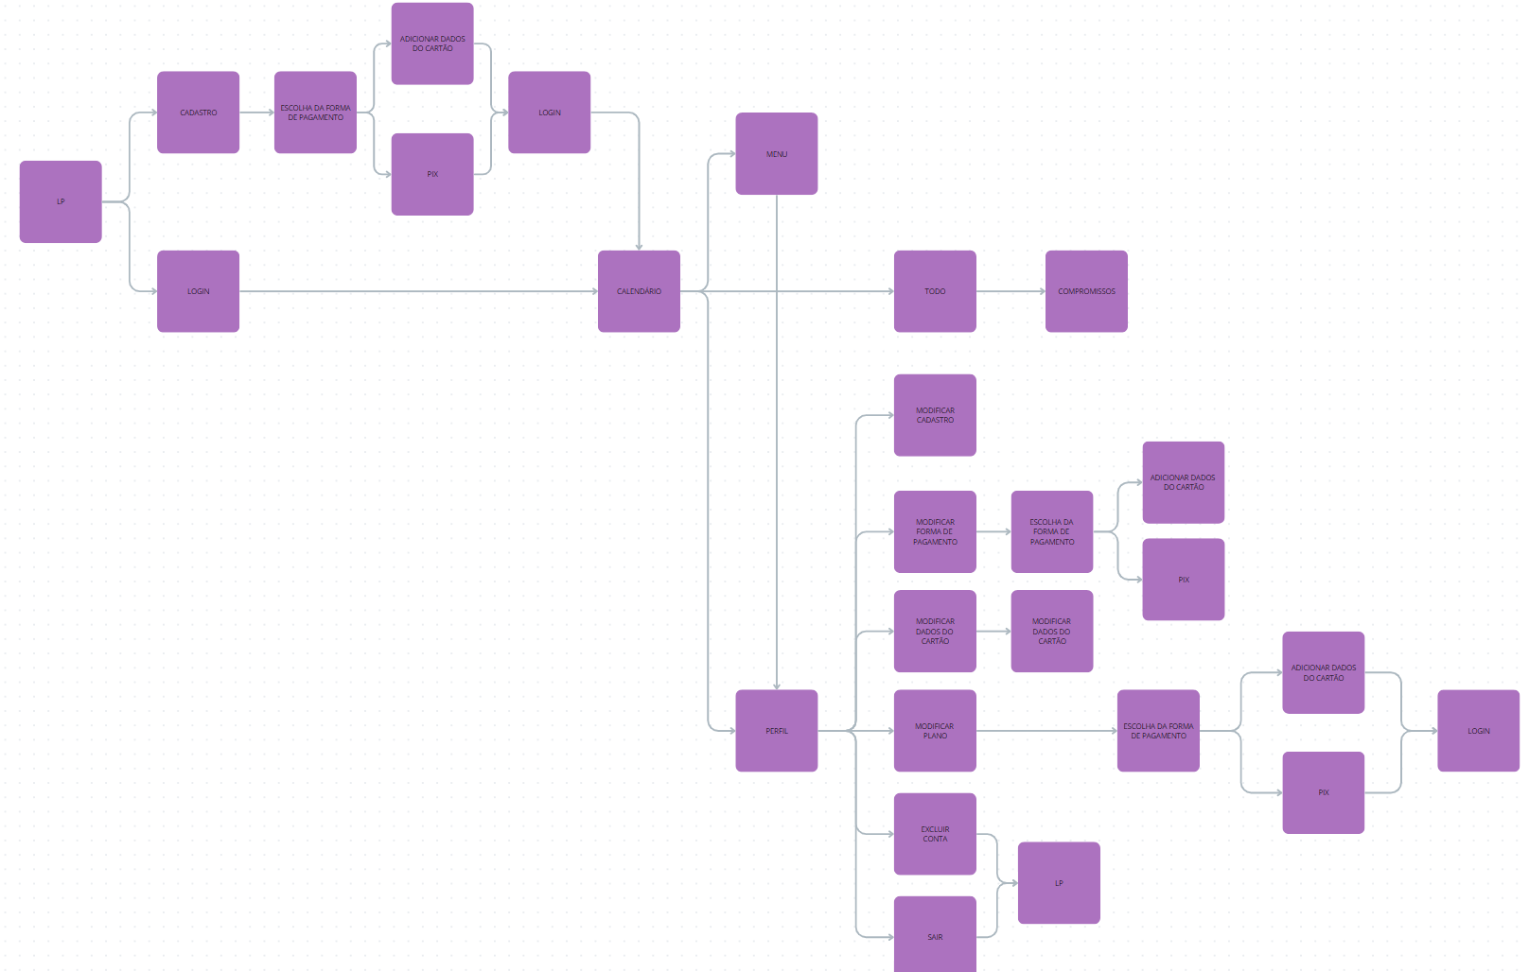

1. **Estrutura de dados**

Desenho do Funcionamento

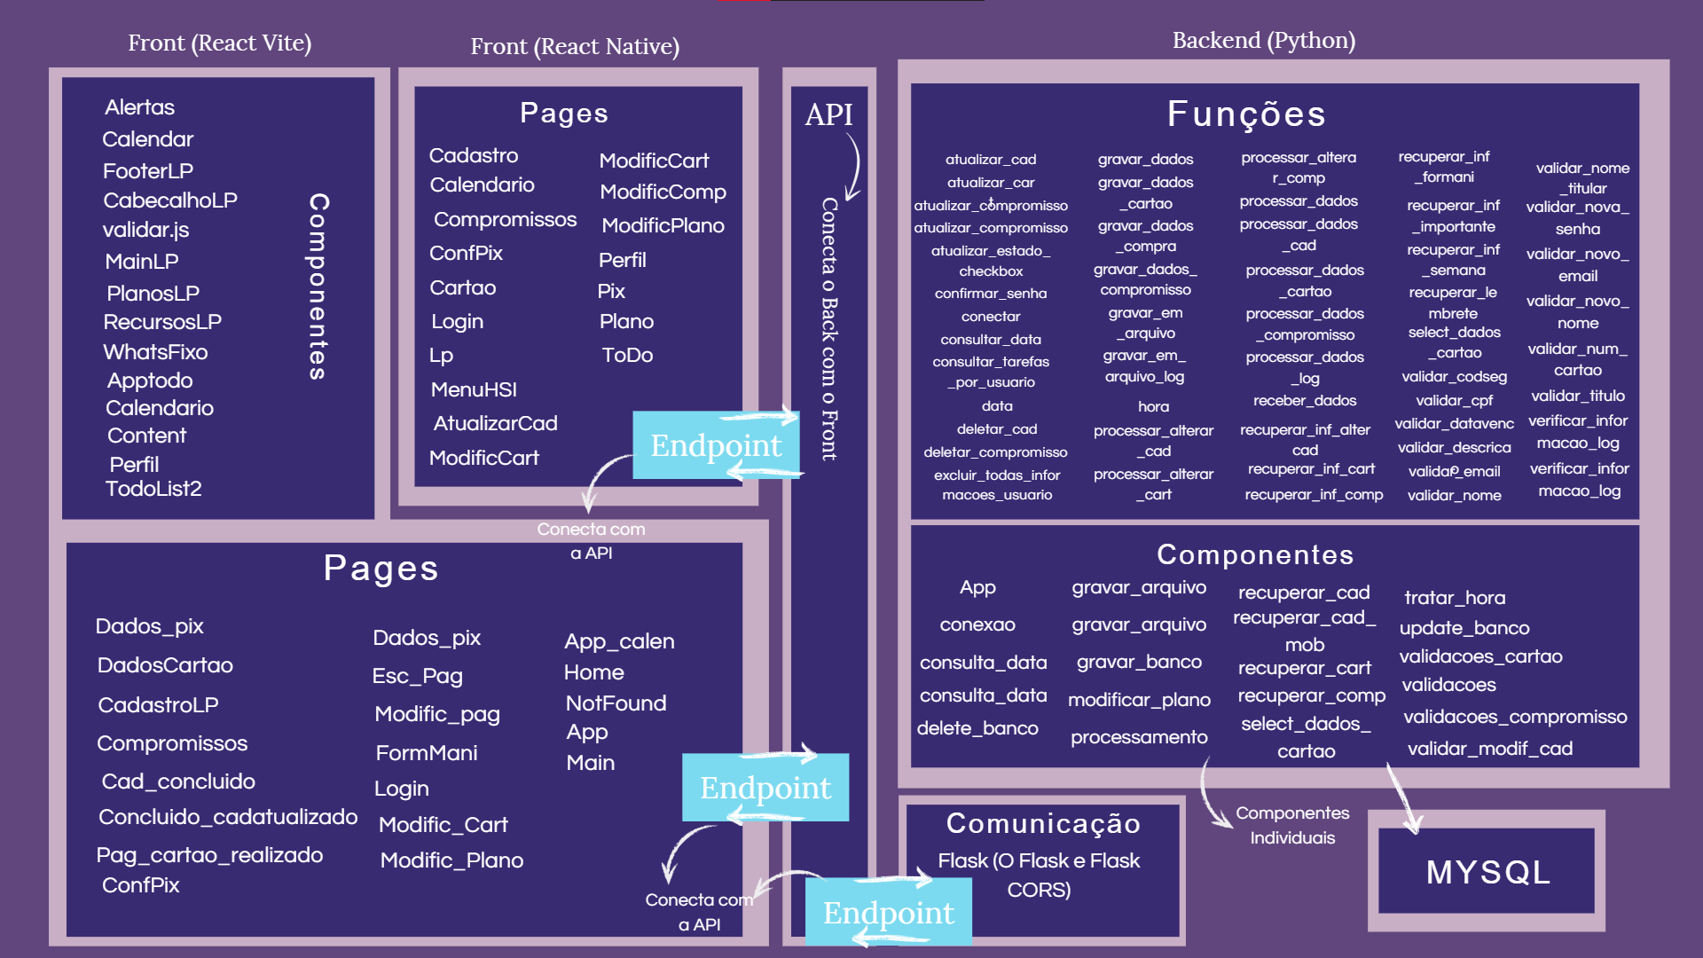

receber_dados() : receberá dados Json enviados através de uma solicitação (requisição) POST, e em seguida, retornará um Json com o resultado do processamento.

conectar() : irá estabelecer a conexão com o banco de dados MySQL.

processar_dados(dados) : receberá os dados de formulário no Front-end, realizar a validação, e poderá criar, selecionar, alterar e deletar dados salvos no banco de dados

Processar_dados_cad(dados): receberá os dados de formulário da página de cadastro no Front-end, realizará a validação dos campos e criará um cadastro do usuário no banco de dados.

Processar_alterar_cad(dados): receberá os dados de formulário da página de cadastro no Front-end, realizará a validação dos campos e modificará o cadastro do usuário no banco de dados

processar_dados_cartao(dados): recebe os dados do formulário enviado pelo Flask, processa esses dados para extração das informações necessárias, valida os campos do cartão e retorna os dados processados, ou uma mensagem de erro caso haja alguma inconsistência nos dados fornecidos.

processar_dados_log(dados): recebe os dados de login, como e-mail e senha, e os processa para verificação. Após processar com sucesso, imprime os dados recebidos, executa a validação do e-mail e senha, e retorna uma lista de mensagens de erro, se houver. Caso contrário, executa uma consulta para verificar as informações de login no banco de dados e retorna o resultado dessa consulta.

excluir_todas_informações_usuario(cad_id): recebe o ID do usuário como entrada e tenta excluir todas as informações desse usuário do banco de dados. Se a exclusão for bem-sucedida, retorna uma mensagem de sucesso indicando que todas as informações foram excluídas. Em caso de erro durante a exclusão, retorna uma mensagem de erro detalhando a exceção ocorrida.

processar_dados_compromisso(dados): recebe os dados de um compromisso e os processa para extração das informações necessárias. Após processar esses dados, realiza a validação do título e da descrição do compromisso. Se houver mensagens de erro, retorna uma lista dessas mensagens. Caso contrário, grava os dados do compromisso e retorna uma mensagem de sucesso indicando que os dados foram processados com êxito.

deletar_cad(cad_id): recebe o ID do cadastro como entrada e utiliza uma conexão com o banco de dados para excluir o registro correspondente na tabela CADASTRO. Após a execução bem-sucedida do comando SQL, fecha a conexão com o banco de dados e retorna uma mensagem indicando que o usuário foi deletado com sucesso, juntamente com um indicador de erro falso.

gravar_dados(dados_gravacao): recebe uma lista contendo os dados de gravação com informações, utiliza uma conexão com o banco de dados para inserir esses dados na tabela cadastro. Se o campo opc for igual a 1, o ID do cadastro é recuperado usando os dados inseridos e é utilizado para inserir uma nova entrada na tabela compras. Após a inserção bem-sucedida dos dados, a conexão com o banco de dados é fechada.

gravar_dados(dados_gravacao): insere informações de cadastro na tabela 'cadastro' do banco de dados, utilizando dados como nome de usuário, e-mail e senha. Se opc(opção) for igual a 1, a função também registra uma compra na tabela 'compras' utilizando o ID do cadastro inserido. Após as operações, a conexão com o banco de dados é encerrada para garantir a integridade dos recursos.

gravar_dados_compromisso(dados_gravacao): tem a responsabilidade de inserir informações sobre compromissos na tabela 'compromissos' do banco de dados. Ao receber os dados de gravação, como o ID do cadastro associado aos outros campos, a função executa um comando SQL para inserir esses dados na tabela 'compromissos'. Após a execução bem-sucedida da inserção, a conexão com o banco de dados é fechada, assegurando a integridade dos recursos.

Gravar_dados_cartao(dados_gravacao): Realiza o insert para os dados do cartão sejam inseridos. Após a execução bem-sucedida da inserção, a conexão com o banco de dados é fechada, assegurando a integridade dos recursos.

Verificar_informacao_log(email, senha): responsável pela consulta no banco de dados em relação a recuperação das informações de usuário. Se uma correspondência for encontrada, ela retorna, indicando que não há erro e fornece os detalhes do usuário encontrado. Caso contrário, retorna um dicionário indicando que houve um erro, juntamente com uma mensagem informando que o usuário não foi encontrado.

Atualizar_cad(novos_dados): altera os dados do usuário na tabela 'cadastro' do banco de dados MySQL. Após a execução bem-sucedida, a conexão com o banco de dados é encerrada e a função retorna um dicionário indicando que não houve erro e que a alteração foi realizada com sucesso.

validar_nome_titular(nome_titular): realiza a validação do campo do nome_titular em relação a validação do cartão

validar_cpf(cpf): a função verifica se o cpf digitado é válido ou não, remove todos os caracteres que não sejam dígitos, verifica a quantidade de dígitos. Se houver erros, retorna um dicionário com erros, caso contrário, retorna um dicionário vazio

validar_num_cartao(num_cartao): verifica se o número do cartão é válido, se possui a quantidade de dígitos necessários, se são somente dígitos. Se todas as verificações passarem, a função retorna um dicionário sem erro e uma mensagem vazia, caso contrário, retorna um dicionário indicando um erro, juntamente com uma mensagem explicativa.

validar_datavenc(datavenc): verifica se não o campo não está vazio, se a data fornecida é válida, anterior a data atual. Se a data fornecida for anterior à data atual, a função retorna um dicionário indicando um erro, com a mensagem 'A data está vencida!'. Caso contrário, retorna um dicionário sem erro e uma mensagem vazia.

validar_codseg(cod_seguranca): Verifica se o código de segurança é válido: remove os espaços em branco, verifica se possui apenas dígitos e se possui exatamente três dígitos. a função retorna um dicionário sem erro e uma mensagem vazia. Caso contrário, retorna um dicionário indicando um erro, juntamente com uma mensagem explicativa

validar_nome(nome): verifica se o nome fornecido é válido: se possui somente letras, se não é menor que 3 caracteres e se não é maior que 100. Se todas as verificações passarem, a função retorna um dicionário sem erro e uma mensagem vazia. Caso contrário, retorna um dicionário indicando um erro, juntamente com uma mensagem explicativa.

validar_email(vemail): verifica se o e-mail fornecido tem um formato válido. Se estiver no formato correto retorna um dicionário sem erro e uma mensagem vazia. Caso contrário, retorna um dicionário indicando um erro, junto com uma mensagem explicativa.

Validar_senha(vsenha): verifica se a senha fornecida é forte o suficiente, garantindo que tenha entre 8 e 15 caracteres, contenha letras maiúsculas, minúsculas, números e caracteres especiais. Se a senha não cumprir esses requisitos, a função retorna mensagens de erro específicas. Caso contrário, retorna uma mensagem vazia, indicando que a senha é válida.

Confirmar_senha(senha, confirmsenha): verifica se a senha confirmada é igual à senha original fornecida. Se as senhas não coincidirem, a função retorna um dicionário indicando um erro, juntamente com uma mensagem explicativa. Caso contrário, retorna um dicionário sem erro e uma mensagem vazia.

Validar_titulo(titulo): verifica se o título do compromisso fornecido é válido, garantindo que tenha entre 3 e 200 caracteres. Se o título estiver fora desses limites, a função retorna uma mensagem de erro. Caso contrário, retorna uma mensagem vazia, indicando que o título é válido

Validar_desc(desc): verifica se a descrição do compromisso fornecido é válido, assegurando que tenha pelo menos 3 caracteres e não exceda 100 caracteres. Se a descrição não cumprir esses critérios, a função retorna uma mensagem de erro específica. Caso contrário, retorna uma mensagem vazia, indicando que a descrição é válida.

1. **Testes Selenium**
   1. **Landing Page**

**Header**

* Botão entrar

- ID: 'btn_entrar_log'

- XPATH: /html/body/div/div/main/div/header/nav/ul[2]/a[1]

* Botão cadastre-se

- ID: 'btn_cad_header'

- XPATH: /html/body/div/div/main/div/header/nav/ul[2]/a[2]

* Botão Home

- ID: 'btn_home'

- XPATH: /html/body/div/div/main/div/header/nav/ul[1]/a[1]/li

* Botão Recursos

- ID: 'btn_recursos'

- XPATH: /html/body/div/div/main/div/header/nav/ul[1]/a[2]/li

* Botão Planos

- ID: 'btn_planos'

- XPATH: /html/body/div/div/main/div/header/nav/ul[1]/a[3]/li

**Footer**

Botão Instagram (Está sendo bloqueado por ser um teste automatizado)

- ID: 'btn_instagram'

- XPATH: /html/body/div/div/main/div/footer/div/nav/ul/li[1]/a

Botão Facebook (Está sendo bloqueado por ser um teste automatizado)

- ID: 'btn_facebook'

- XPATH: /html/body/div/div/main/div/footer/div/nav/ul/li[2]/a

Botão Whatsapp (Está sendo bloqueado por ser um teste automatizado)

- ID: 'btn_whatsapp'

- XPATH: /html/body/div/div/main/div/footer/div/nav/ul/li[3]/a

**WhatsApp Fixo na tela**

Botão Whatsapp fixo (Está sendo bloqueado por ser um teste automatizado)

- ID: 'btn_whats_fixo'

- XPATH: /html/body/div/div/main/div/div/a

* 1. **Cadastro**

INPUT NOME

id="nome"

xpath: /html/body/div/div/main/div/section/form/div[1]/input

INPUT EMAIL

id="email"

xpath: /html/body/div/div/main/div/section/form/div[2]/input

INPUT SENHA

id="senha"

xpath: /html/body/div/div/main/div/section/form/div[3]/div/input

Teste1: -Cadastrou("Aurora@123")

INPUT CONFIRMAR SENHA

id="password"

xpath: /html/body/div/div/main/div/section/form/div[4]/div/input

BOTÃO FREE

id="btn_cad_free"

xpath: /html/body/div/div/main/div/section/form/div[5]/button[1]

BOTÃO MENSAL

id="btn_cad_mensal"

xpath: /html/body/div/div/main/div/section/form/div[5]/button[2]

BOTÃO ANUAL

id="btn_cad_anual"

xpath: /html/body/div/div/main/div/section/form/div[5]/button[3]

BOTÃO CANCELAR

id="btn_cancelar"

xpath: /html/body/div/div/main/div/section/form/div[6]/div[1]/input

BOTÃO CADASTRAR

id="btn_cadastrar"

xpath: /html/body/div/div/main/div/section/form/div[6]/div[2]/input

BOTÃO ENTRAR

id="entrar"

xpath: /html/body/div/div/main/div/div/div/a

**Testes Realizados**

* Todos os dados corretos. - ok
* Não pode nome com letras repetindo mais de três vezes. - ok
* Respeita o limite de caracteres. - ok
* Não passa espaço em branco - ok
* O email está respeitando o exemplo ([lalal@gmail.com](mailto:lalal@gmail.com)) - ok
* Está validando itens antes e depois do @ e depois do ponto - ok
* Todas as escolhas dos planos passam - ok
* A senha respeita o limite de caracteres - ok
* Tem de ter um caractere especial - ok
* O confirmar senha tem d ser igual ao campo senha - ok
  1. **Escolher Forma de Pagamento**

*input (pix)

id: pix

xpath: /html/body/div/div/main/section/form/div/div[1]/input

*input (cartão)

id: cartao

xpath: /html/body/div/div/main/section/form/div/div[2]/input

*input (continuar)

id: cont_esc

xpath: /html/body/div/div/main/section/form/div/div[3]/a[1]

*input (voltar)

id: voltar_esc

xpath: /html/body/div/div/main/section/form/div/div[3]/a[2]

* 1. **Adicionar Dados do Cartão**

*input (nome do titular)

id: nome_titular

xpath: /html/body/div/div/main/div/section/form/div[1]/input

*input (cpf)

id: cpf

xpath: /html/body/div/div/main/div/section/form/div[2]/input

*input (N° do cartão)

id: num_cartao

xpath: /html/body/div/div/main/div/section/form/div[3]/input

*input (data vencimento)

id: datavenc

xpath: /html/body/div/div/main/div/section/form/div[4]/input

*input (código segurança)

id: cod_seguranca

xpath: /html/body/div/div/main/div/section/form/div[5]/input

*input (salvar dados cartão)

id: btn_salvarcart

xpath: /html/body/div/div/main/div/section/form/div[6]/div[1]/input

*input (cancelar dados cartão)

id: btn_can_cart

xpath: /html/body/div/div/main/div/section/form/div[6]/div[2]/input

**Testes Realizados**

Teste com dados certos:

-Júlia Dis/cpf válido/1234567890123456/1228/894

-Nick/46277149806/0987654321098765/0828/344

-Natalia Samogim/46277149806/0987654321098765/0828/344

Teste com dados errados:

-Ju/46122821830/123/1228/8 (deu certo, ja que apareceu mensagem de erro que o cpf é inválido,

que o número do cartão tem que ter 16 dígitos e o código de segurança está incorreto)

-Nick/46277149806/0987654321098765/2812/34 (deu certo, pois apareceu mensagem de erro que a data e o código

de segurança está inválido

-Natalia Ap. Samogim/46277149806/0987654321098765/0828/344

(O nome do titular não pode estar vazio e precisa ter no máximo 19 caracteres)

-Natalia Samogim/11111111111/0987654321098555/0828/344 (CPF inválido, todos os dígitos são iguais)

- Também testei tudo em branco e apareceu mensagem de erro para preencher todos os campos

- Também testei sem cadastrar

* 1. **Login**

* Input email

- ID: 'email'

- XPATH: /html/body/div/div/main/div/div[2]/form/div[1]/input

* Input senha

- ID: 'senha'

- XPATH: /html/body/div/div/main/div/div[2]/form/div[2]/input

* Botão esqueceu senha

- ID: 'btn_esq_senha'

- XPATH: /html/body/div/div/main/div/div[2]/form/p

* Botão entrar

- ID: 'btn_logar'

- XPATH: /html/body/div/div/main/div/div[2]/form/div[3]/div[1]/input

* Botão cancelar

- ID: 'btn_cancelar'

- XPATH: /html/body/div/div/main/div/div[2]/form/div[3]/div[2]/input

**Testes Realizados**

* Ao não preencher os campos de login e senha, aparece uma mensagem "Por favor, preencha os campos"
* Ao colocar os dados corretamente nos campos de login e senha (ele tendo um plano na tabela "compras") o usuário entra no calendário

(gustavo1@gmail.com/Gustavo@123)

* Ao colocar os dados incorretamente nos campos de login e senha, aparece a mensagem "Usuário não encontrado"

(gustavo1@gmail.com/Gustavo@1234)

* Ao colocar os dados corretamente nos campos de login e senha (ele NÃO tendo um plano na tabela "compras"), aparece a mensagem "Usuário não encontrado"

(flor@gmail.com/Flor@123)

* Ao preencher o campo login com espaços em branco e a senha corretamente, aparece a mensagem "Por favor, preencha os campos"
* Ao preencher o campo login corretamente e a senha com espaços em branco, aparece a mensagem "Usuário não encontrado"
* Ao preencher os campos de login e senha com espaços em branco, aparece a mensagem "Por favor, preencha os campos"
* Ao preencher o campo de email com letras aleatórias mas contendo os caracteres (@ e .),além da senha estar correta, aparece a mensagem "Usuário não encontrado"

(njcadc@bcabcja.dasdnj/Gustavo@123)

* Ao preencher a senha apenas com números e o email correto, aparece a mensagem "Usuário não encontrado"

(Gustavo1@gmail.com/12345678)

* Ao preencher o campo de email com mais de 50 caracteres e a senha corretamente, aparece a mensagem "Usuário não encontrado"

(juliaasedrftgyhujnbvcdertyuimn@trefcdrthgt.bncdfgtsdcsdvsdv/Gustavo@123)

* Ao preencher o campo de email corretamente e o campo de senha com o mais de 15 caracteres, aparece a mensagem "Usuário não encontrado"

(gustavo1@gmail.com/Julia@1234567890)

* 1. **Calendário e ToDoList**

*BOTÃO SETA ESQUERDA MÊS - ok

id="btnMesesEsquerdo"

xpath: /html/body/div/div/main/div/div[2]/div[1]/div[1]/button[1]

*BOTÃO SETA DIREITA MÊS - ok

id="btnMesesDireito"

xpath: /html/body/div/div/main/div/div[2]/div[1]/div[1]/button[2]

*BOTÃO PERFIL - ok

id="dropdown-basic"

xpath: /html/body/div/div/main/div/div[3]/button

*BOTÃO COMPROMISSOS - ok

id="AddTarefa"

xpath: /html/body/div/div/main/div/div[2]/div[2]/button

FECHAR COMPROMISSOS - ok

id="fecharCompr"

xpath: /html/body/div[4]/div/div/button

*BOTÃO DIAS - ok

id="dias"

xpath: /html/body/div/div/main/div/div[2]/div[1]/div[2]/div[10]

/html/body/div/div/main/div/div[2]/div[1]/div[2]/div[11]

/html/body/div/div/main/div/div[2]/div[1]/div[2]/div[12]

/html/body/div/div/main/div/div[2]/div[1]/div[2]/div[13]

/html/body/div/div/main/div/div[2]/div[1]/div[2]/div[14]

/html/body/div/div/main/div/div[2]/div[1]/div[2]/div[15]

/html/body/div/div/main/div/div[2]/div[1]/div[2]/div[16]

/html/body/div/div/main/div/div[2]/div[1]/div[2]/div[17]

/html/body/div/div/main/div/div[2]/div[1]/div[2]/div[18]

/html/body/div/div/main/div/div[2]/div[1]/div[2]/div[19]

/html/body/div/div/main/div/div[2]/div[1]/div[2]/div[20]

BOTÃO EDITAR NO TODO - ok

id="editarTarefa"

xpath: /html/body/div/div/main/div/div[2]/div[2]/ul/li/div/div[2]/button[1]

BOTÃO EXCLUIR NO TODO - ok

id="excluirTarefa"

xpath: /html/body/div/div/main/div/div[2]/div[2]/ul/li/div/div[2]/button[2]

* 1. **Compromissos**

*input Titulo

ID: 'titulo_tarefa'

XPATH: /html/body/div[4]/div/div/form/div[2]/input

*input horario

ID: 'hora_tarefa'

XPATH: /html/body/div[4]/div/div/form/div[3]/input

*input descricao

ID: 'descricaotext'

XPATH: /html/body/div[4]/div/div/form/div[4]/textarea

*input importante

ID: 'importante_tarefa'

XPATH: /html/body/div[4]/div/div/form/div[5]/input

*input selecionar lembrete

ID: 'lembrete_tarefa'

XPATH: /html/body/div[4]/div/div/form/div[6]/select

*input opções dentro do lembrete (opção 1)

ID: 'opc_1'

XPATH: /html/body/div[4]/div/div/form/div[6]/select/option[1]

*input criar tarefa

ID: 'button_criar_task'

XPATH: /html/body/div[4]/div/div/form/div[7]/button

**Testes Realizados**

* Todos os dados corretos – ok
* O titulo com 20 caracteres – ok
* Descrição com 40 caracteres – ok
* Descrição com 70 caracteres – ok
* Título com 21 caracteres ou mais – não passa
* Descrição com 71 caracteres ou mais – não passa
* Título com 3 caracteres – ok
* Descrição em branco – ok
* Título com 2 caracteres ou menos – não passa
* Importante em branco – ok
* Importante assinalado – ok
* Lembrete em ‘’branco’’ – ok
* Todas as opções do lembrete – ok
  1. **Alterar Compromissos**

INPUT TITULO

id="titulo_tarefa"xpath: /html/body/div[4]/div/div/form/div[2]/input

*INPUT HORARIO

id="hora_tarefa"

xpath: /html/body/div[4]/div/div/form/div[3]/input

INPUT DESCRICAO

id="descricaotext"

xpath: /html/body/div[4]/div/div/form/div[4]/textarea

*INPUT IMPORTANTE

id="importante_tarefa"

xpath: /html/body/div[4]/div/div/form/div[5]/input

*BOTÃO LEMBRETE

id="lembrete_tarefa"

xpath: /html/body/div[4]/div/div/form/div[6]/select

*BOTÕES OPÇÕES

id="opc_2"

xpath: /html/body/div[4]/div/div/form/div[6]/select/option[2]

*BOTÃO ATUALIZAR

id="button_criar_task"

xpath: /html/body/div[4]/div/div/form/div[7]/button

*BOTÃO FECHAR ATUALIZAR TAREFA

id="fecharCompr"

xpath: /html/body/div[4]/div/div/button

* 1. **Perfil**

*BOTAO Modificar Cadastro

id="btn-Modfc-cad"

xpath: /html/body/div/div/main/div/div[3]/div/a[1]

*BOTAO Modificar Pagamento

id="bg-vertical-dropdown-1"

xpath: /html/body/div/div/main/div/div[3]/div/div/button

*BOTAO Modificar forma de Pagamento

id="btn-mdfc-tipopag"

xpath: /html/body/div/div/main/div/div[3]/div/div/div/a[1]

*BOTAO Modificar dados do cartão

id="btn-mdfc-cartao"

xpath: /html/body/div/div/main/div/div[3]/div/div/div/a[2]

*BOTAO Modificar Plano

id="btn-mdfc-plano"

xpath: /html/body/div/div/main/div/div[3]/div/a[2]

BOTAO Excluir Conta

id="btn-excluir-conta"

xpath: /html/body/div/div/main/div/div[3]/div/button

*BOTAO Sair

id="btn-sair-conta"

xpath: /html/body/div/div/main/div/div[3]/div/a[3]

* 1. **Modificar Cadastro**

*BOTAO Modificar Cadastro

id="btn-Modfc-cad"

xpath: /html/body/div/div/main/div/div[3]/div/a[1]

*BOTAO Modificar Pagamento

id="bg-vertical-dropdown-1"

xpath: /html/body/div/div/main/div/div[3]/div/div/button

*BOTAO Modificar forma de Pagamento

id="btn-mdfc-tipopag"

xpath: /html/body/div/div/main/div/div[3]/div/div/div/a[1]

*BOTAO Modificar dados do cartão

id="btn-mdfc-cartao"

xpath: /html/body/div/div/main/div/div[3]/div/div/div/a[2]

*BOTAO Modificar Plano

id="btn-mdfc-plano"

xpath: /html/body/div/div/main/div/div[3]/div/a[2]

*BOTAO Excluir Conta

id="btn-excluir-conta"

xpath: /html/body/div/div/main/div/div[3]/div/button

*BOTAO Sair

id="btn-sair-conta"

xpath: /html/body/div/div/main/div/div[3]/div/a[3]

**Testes Realizados**

Foi realizado o teste do perfil no atualizar cadastro (o primeiro botão no perfil), podendo notar algumas das informações:

• Quando o usuário está logado, colocando todas as informações corretas, o atualizar cadastro funciona e também atualiza no banco de dados

• Ao usuário preencher todos os campos, menos o nome, o modal de erro aparece, pedindo ao usuário preencher o campo do nome, que está vazio.

• Ao usuário preencher todos os campos, menos o email, o modal de erro aparece, pedindo ao usuário preencher o campo do email, que está vazio.

• Ao usuário preencher todos os campos, menos a senha, o modal de erro aparece, informando o usuário de todos os requisitos daquele campo.

• Ao usuário preencher somente o campo da senha, aparece o modal de erro pedindo ao usuário preencher os campos do nome e email, que estão vazios.

• A foto de perfil ainda não se encontra funcional.

• Ao usuário preencher o nome com somente um caractere, sendo um número, aparece um modal de erro escrito que o nome precisa conter no mínimo três caracteres. - Com a senha e email corretos

• Ao usuário preencher o nome com tres numeros, aparece um modal informando ao usuário que o nome deve ter somente letras. A mesma coisa acontece com caracteres especiais e emojis.

• Ao usuario preencher o nome com letra espaço letra espaço (exemplo: l a u r a) aparece um modal informando que o nome é inválido

• Ao usuário preencher o nome com letras repetidas e com 100 caracteres (exemplo: aaaaaaaaaaaaaaaaaaaaaaaaaaaaaaaaaaaaaaaaaaaaaaaaaaaaaaaaaaaaaaaaaaaaaaaaaaaaaaaaaaaaaaaaaaaaaaaaaaaa) Aparece um modal de erro informando ao usuário que não pode letras repetidas tres vezes ou mais.

• Ao usuário preencher o nome com mais de 100 caracteres, aparece um modal de erro informando que o nome só pode conter no máximo até 100 caracteres.

• Ao usuário preencher o e-mail da seguinte forma: (..........@g.c ). Irá aparecer um modal informando ao usuário que o e-mail é inválido, mostrando um exemplo válido.

• Ao usuário preencher a senha da seguinte forma: (exemplo: aaaaaaaaaaaaaaaaaaaaaaaaaaaaaaaaaaaaaaaaaaaaaaaaaaaaaaaaaaaaaaaaaaaaaaaaaaaaaaaaaaaaaaaaaaaaaaaaaaaa). Irá aparecer um modal informando os requisitos para a senha, sendo eles: A senha deve ter entre 8 e 15 caracteres, deve conter um caractere maiúsculo, deve conter pelo menos um número, deve conter um caractere especial

• Ao usuário preencher a senha com seu nome e letra maiúscula, exemplo: (Laura) aparecerá um modal informando os requisitos para a senha, sendo eles: A senha deve ter entre 8 e 15 caracteres, deve conter pelo menos um número, deve conter um caractere especial

• Ao usuário preencher o campo da senha comente com caracteres ou números, exemplo: (####111), aparecerá um modal informando os requisitos da, sendo eles: A senha deve ter entre 8 e 15 caracteres, deve conter um caractere maiúsculo, deve conter um caractere minúsculo

• Ao usuário preencher a senha com espaços, aparecerá um modal informando: A senha não deve conter espaços.

• Para ressaltar, a cada erro cometido ao usuário, ele irá sendo listado e mostrado para uma melhor visualização e entendimento.

* 1. **Alterar escolha de pagamento**

*BOTAO escolha pix

id="pix"

xpath: /html/body/div/div/main/section/form/div/div[1]/input

*BOTAO escolha cartão de crédito

id="cartao"

xpath: /html/body/div/div/main/section/form/div/div[2]/input

*BOTAO Continuar

id= "cont_esc"

xpath: /html/body/div/div/main/section/form/div/div[3]/a[1]

*BOTAO Voltar

id= "volt_esc"

xpath: /html/body/div/div/main/section/form/div/div[3]/a[2]

* 1. **Modificar Dados do Cartão**

*INPUT Nome completo do titular

id="nome_titular"

xpath: /html/body/div/div/main/div/section/form/div[1]/input

*INPUT CPF

id="cpf"

xpath: /html/body/div/div/main/div/section/form/div[2]/input

*INPUT Número do Cartão

id="num_cartao"

xpath: /html/body/div/div/main/div/section/form/div[3]/input

*INPUT Data de Vencimento

id="datavenc"

xpath: /html/body/div/div/main/div/section/form/div[4]/input

*INPUT Código de segurança

id="cod_seguranca"

xpath: /html/body/div/div/main/div/section/form/div[5]/input

*BOTAO SALVAR

id="btn_sal_cart"

xpath: /html/body/div/div/main/div/section/form/div[6]/div[1]/input

*BOTAO CANCELAR

id="btn_can_cart"

xpath: /html/body/div/div/main/div/section/form/div[6]/div[2]/input

**Testes Realizados**

Foi realizado o teste do Modificar Pagamento NO CALENDÁRIO, onde há dois botões:

Modificar Forma de Pagamento : Foi realizado um leve teste, e podemos chegar a seguinte conclusão:

• O botão voltar da página leva a Lagin Page. Ou seja, ao usuário querer modificar a forma de pagamento dele no calendário, ele será deslogado da conta. É necessário uma alteração na rota desse botão

Modificar dados do cartão : Foi realizado o teste na página de modificar dados de cartão do usuário, verificando as validações de cada campo. Com isso, temos como informações:

• Ao modificar as informações corretamente e confirmar, a alteração ocorre com sucesso, modificando também no banco de dados.

* 1. **Modificar Plano**

*Modificar plano free

id="mdfc_planofree"

xpath: /html/body/div/div/main/section/div[1]/a

*Modificar plano mensal

id="mdfc_planomensal"

xpath: /html/body/div/div/main/section/div[2]/a

*Modificar plano anual

id="mdfc_planoanual"

xpath: /html/body/div/div/main/section/div[3]/a

* 1. **Excluir Conta**

BOTAO Cancelar

id="canc_excluirconta"

xpath: /html/body/div[3]/div/div/div[3]/button[1]

BOTAO Excluir

id="excluir_conta"

xpath: /html/body/div[3]/div/div/div[3]/button[2]

* 1. **Botão Sair**

Botão Sair Conta

ID: btn-sair-conta

Xpath: /html/body/div/div/main/div/div[3]/div/a[3]

1. **Tabela de relacionamento do TOINTO no Banco de Dados**

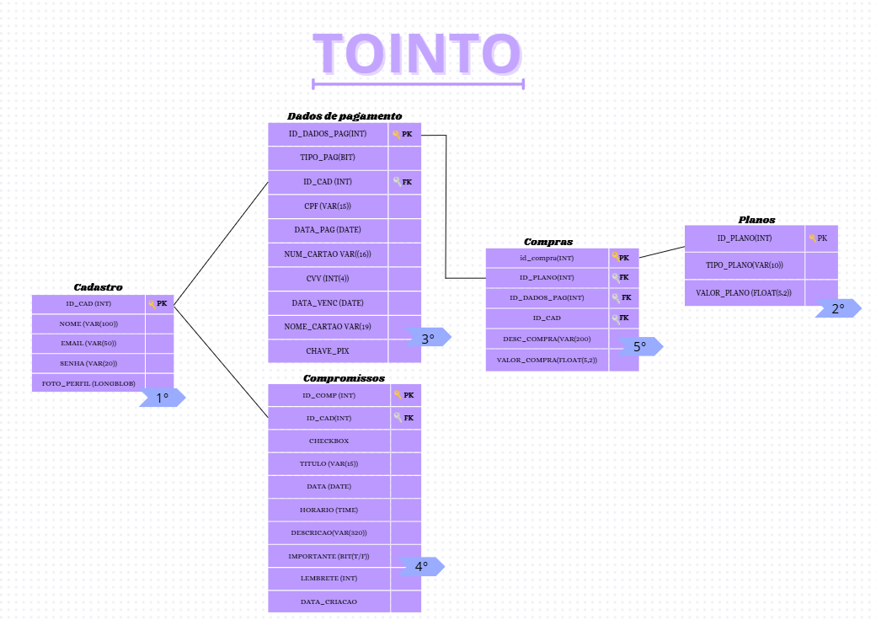

1. **Banco de Dados** 
   1. **Visão geral das tabelas do Banco:**

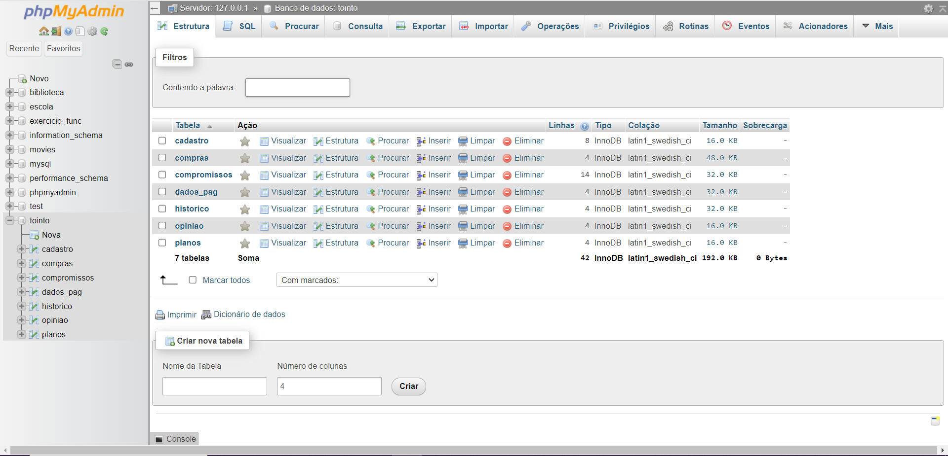

**17.2 Visão da estrutura da tabela “cadastro”:**

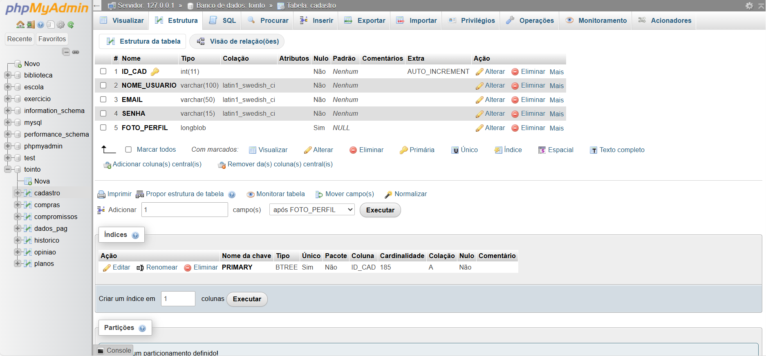

**17.3 Visão da estrutura da tabela “compras”:**

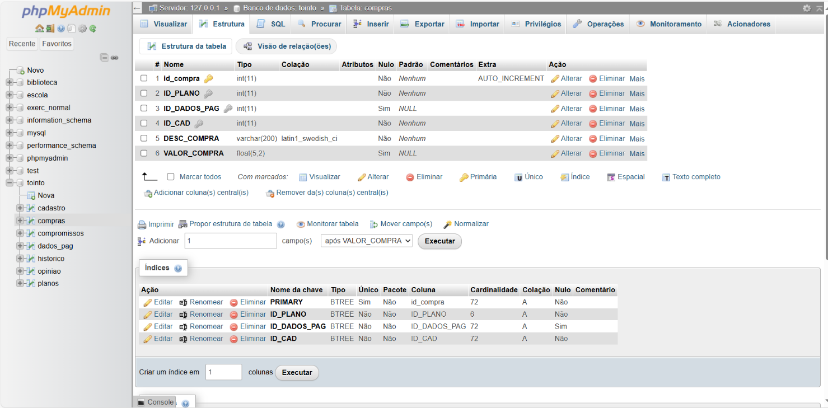

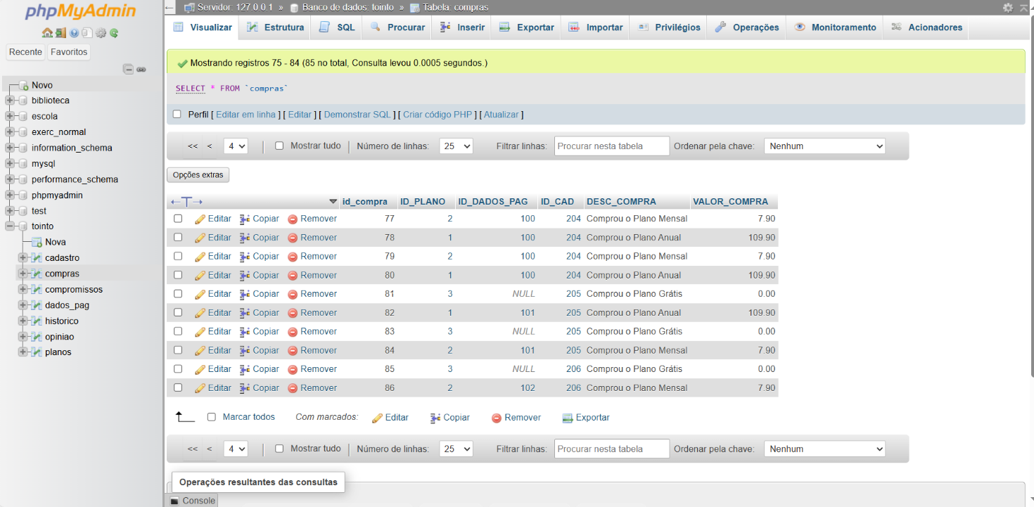

**17.4 Visão da estrutura e relação da tabela “compromissos”:**

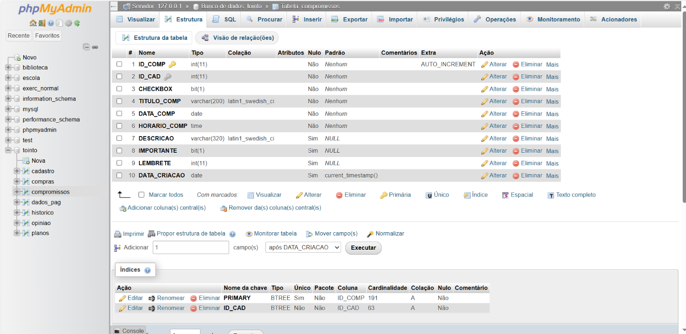

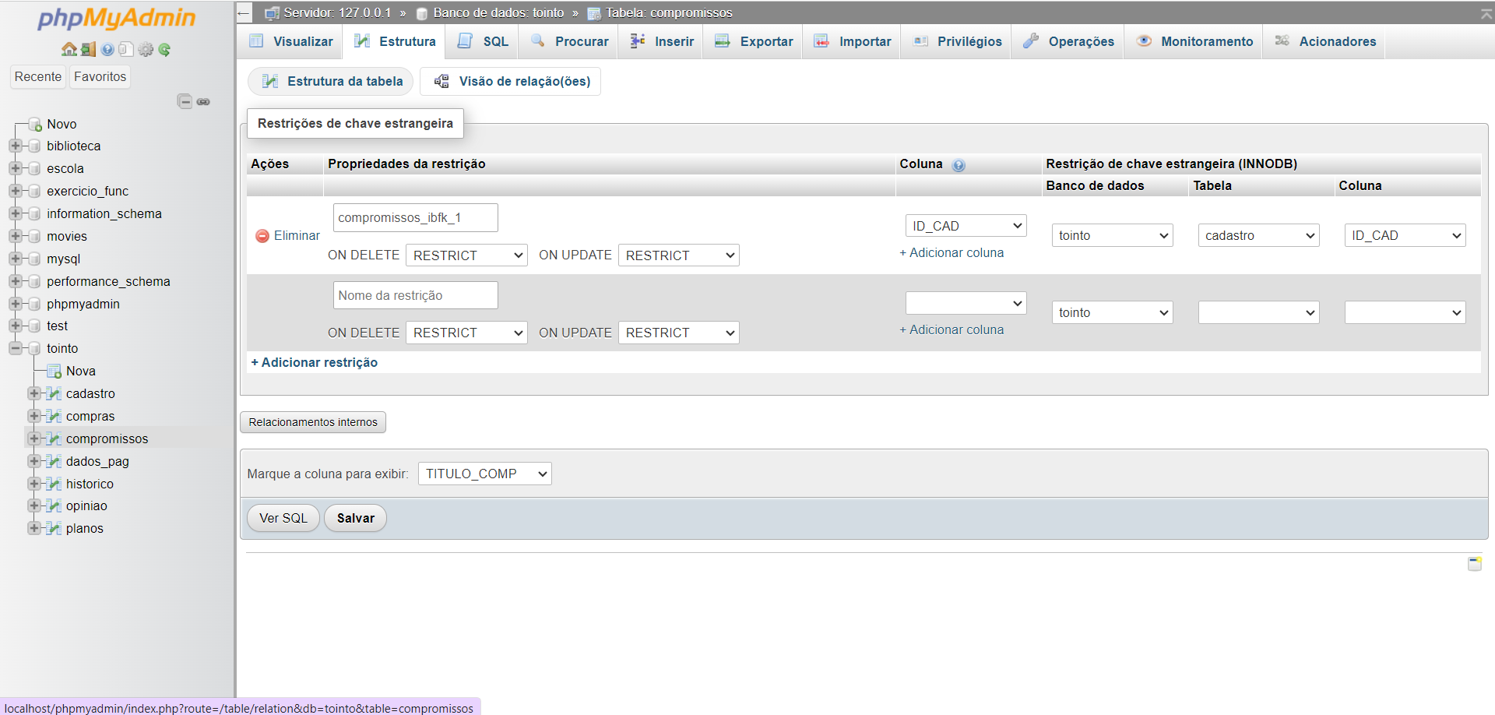

**17.5 Visão da estrutura e relação da tabela “dados_pag”:**

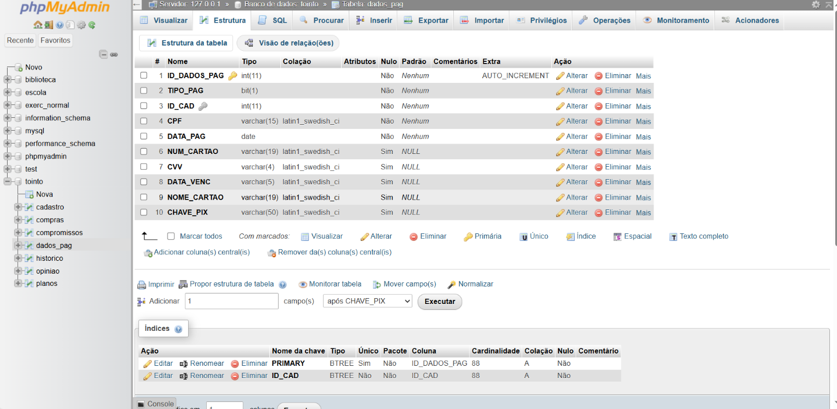

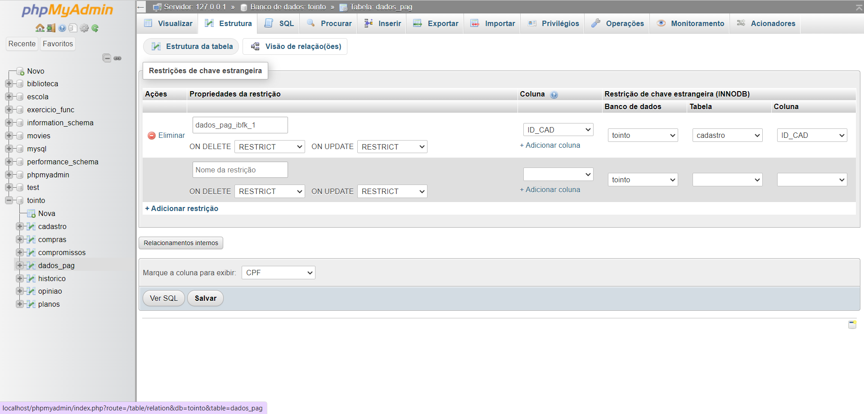

**17.6 Visão da estrutura da tabela “planos”:**

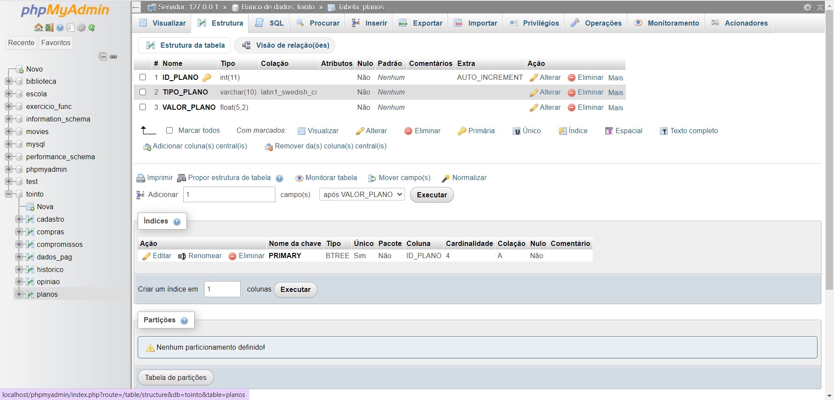

1. **Documentação do MCU**

**18.1 Lista de Requisitos**

**RFs – Landing Page**

RF1. O sistema deve permitir que o usuário possa entrar em contato com o suporte.

RF2. O sistema deve permitir que o usuário possa escolher entre três planos que estão no cadastro;

RF3. O sistema deve permitir que o usuário possa realizar o cadastro;

RF4. O sistema deve permitir que o usuário possa escolher a forma de pagamento.

RF5. O sistema deve permitir que o usuário possa adicionar as informações do cartão.

RF6. O sistema deve permitir que o usuário possa logar;

RF7. O sistema deve permitir que o usuário possa ter acesso ao calendário;

**RFs- Página Calendário**

RF1.O sistema deve permitir que o usuário possa mudar o mês no calensário;

RF2. O sistema deve permitir que o usuário ao clicar em algum dia do mês possa visualizar os eventos do ToDoList;

RF3. O sistema deve permitir que o usuário ao clicar no Botão Hoje que está no ToDoList possa acessar seus compromissos daquele dia, contendo o checkbox, título, horário, a descrição do evento, os compromissos ligados a importantes e os ícones de editar e excluir tarefa;

RF4. O sistema deve permitir que o usuário ao clicar no Botão Semana que está no ToDoList possa acessar seus compromissos da semana, contendo o dia, título, horário, a descrição dos eventos, os compromissos ligados a importantes e os ícones de editar e excluir tarefa;

RF5. O sistema deve permitir que o usuário ao clicar no Botão Importantes que está no ToDoList possa acessar os compromissos que marcou como importante;

RF6. O sistema deve permitir que o usuário ao clicar no botão de “+” que está no ToDoList possa acessar o modal de compromissos;

RF7. O sistema deve permitir que o usuário possa colocar como concluídas suas tarefas criadas;

RF8. O sistema deve permitir que o usuário possa criar compromissos;

RF9. O sistema deve permitir que o usuário ao clicar no ícone de editar tarefa possa editar seus compromissos;

RF10. O sistema deve permitir que o usuário ao clicar no ícone de excluir tarefa possa excluir seus compromissos;

RF11. O sistema deve permitir que o usuário ao clicar em perfil possa ter acesso ao Modificar cadastro, Modificar pagamento, que possui duas opções, modificar dados de pagamento e modificar forma de pagamento, Modificar plano, Ajuda, Excluir conta e sair do calendário;

RF12. O sistema deve permitir que o usuário ao clicar em Modificar cadastro tenha acesso ao formulário de modificação de cadastro;

RF13. O sistema deve permitir que o usuário possa alterar seus dados de cadastro;

RF14. O sistema deve permitir que o usuário ao clicar em Modificar pagamento tenha acesso ao Modificar escolha de pagamento e Modificar dados do cartão;

RF15. O sistema deve permitir que o usuário ao clicar em Modificar escolha de pagamento, possa escolher entre pix ou cartão;

RF16. O sistema deve permitir que o usuário ao clicar em cartão possa adicionar os dados do cartão;

RF17. O sistema deve permitir que o usuário ao clicar em pix possa pagar por meio do pix e ser direcionado para a tela de calendário;

RF18. O sistema deve permitir que o usuário ao clicar em Modificar dados do cartão possa atualizar os dados do cartão;

RF19. O sistema deve permitir que o usuário ao clicar em Modificar plano possa modificar seu plano;

RF20. O sistema deve permitir que o usuário ao clicar em Ajuda possa ter acesso ao vídeo que explica como o calendário funciona;

RF21. O sistema deve permitir que o usuário ao clicar em Excluir conta possa ter acesso ao modal de confirmação de exclusão de conta;

RF22. O sistema deve permitir que o usuário ao clicar no botão Excluir que está no modal de exclusão de conta possa excluir permanentemente sua conta;

RF23. O sistema deve permitir que o usuário ao clicar em Sair possa sair de sua conta;

**RFs – Página do To Do List**

RF1. O sistema deve permitir que o usuário, na página de TO DO LIST, possa editar, adicionar ou excluir compromissos;

RF2. O sistema deve permitir que o usuário marque como concluído os compromissos da página do TO DO LIST.

RF3. O sistema deve permitir que o usuário possa criar os seus compromissos;

**RFs – Página do Compromissos**

RF1. O sistema deve permitir que o usuário preencha os campos editáveis (horário, título da tarefa, descrição, importante e lembrete);

RF2. O sistema deve permitir que o usuário salve os compromissos;

**18.2. Atores**

* **Usuário:** indivíduo que utilizará o site, desfrutando de todas funcionalidades disponíveis;

1. **Usuário Gratuito;**
2. **Usuário Mensal;**
3. **Usuário Anual.**

* **Sistema bancário:** meio de pagamento para transações bancárias.
* **Sistema:** realizará algumasações sozinho, nele mesmo.

**18.3. Fluxo principal – Landing Page:**

1. O usuário escolhe o cadastro.
2. O usuário solicita um plano.
3. O sistema verifica se os dados estão corretos;
4. Se estiver incorreto o sistema mostra uma mensagem de erro;
5. Se estiver correto o sistema armazena os dados do usuário;
6. Caso o usuário escolha um plano pago;
7. O sistema apresenta duas escolhas de pagamento para o usuário;
8. O usuário escolhe uma das formas de pagamento;
9. Se o usuário escolher pix, o sistema gera uma chave pix aleatória;
10. Se o usuário escolher cartão, o sistema apresenta a página de adicionar dados do cartão;
11. O usuário realiza o pagamento;
12. O banco valida o pagamento;
13. O sistema é notificado;
14. O usuário solicita o login;
15. O sistema analisa os dados;
16. Caso forem incorretos, o sistema mostra uma mensagem de erro;
17. Caso forem corretos, o sistema permite que o usuário entre no calendário;
18. Caso usuário solicite o suporte;
19. O sistema encaminha o usuário para o Whatsapp;
20. Caso o usuário envie uma mensagem;
21. O sistema armazena;
22. Caso o usuário acesse uma das redes sociais;
23. O sistema encaminha para a conta do TOINTO

**18.4. Fluxo principal – Página calendário:**

1. O usuário entra no calendário;
2. Caso a escolha tenha sido grátis, o sistema disponibiliza apenas 7 compromissos ao dia para o usuário e não disponibiliza os recursos de Hoje, Semana, Importantes que estão no ToDoList.
3. Caso a escolha tenha sido plano mensal, o sistema disponibiliza 100 compromissos ao dia para o usuário e acesso ao item Hoje e Semana no ToDoList.
4. Caso a escolha tenha sido plano anual, o sistema disponibiliza ilimitados e acesso a todos os itens no ToDoList.
5. O usuário clica no botão Hoje.
6. O sistema abre os compromissos do usuário daquele dia, contendo a Data, Nome, Horário, descrição dos eventos e os marcados como importantes.
7. O usuário clica no botão Semana.
8. O sistema abre os compromissos do usuário daquela semana, que contém a Data, Nome, Horário, a descrição dos eventos e os marcados como importantes.
9. O usuário clica no botão Importantes.
10. O sistema abre os compromissos que o usuário marcou como importante.
11. O usuário muda o mês.
12. O sistema leva o usuário para o próximo mês.
13. O usuário muda o ano.
14. O sistema leva o usuário ao próximo ano.
15. O usuário clica em um dia do mês.
16. O sistema mostra os eventos daquele dia, caso tenha, e possibilita que ele possa editá-lo pelo botão Lápis, excluí-lo pelo botão Lixo ou adicionar tarefas pelo botão mais.
17. Caso o usuário não tenha adicionado nenhum evento naquele dia, o sistema mostra o TO DO LIST sem nenhum evento e disponibiliza um botão para que ele possa adicionar eventos.
18. O usuário clica no botão de adicionar compromissos.
19. O sistema leva o usuário para a página de compromissos, no qual é mostrado os campos para ele preencher, com a data fixa.
20. Caso o usuário opte por ser lembrado algum tempo antes, ele seleciona uma opção de lembrete.
21. O sistema salva a opção escolhida para notificá-lo no tempo determinado.
22. O usuário clica em salvar.
23. O sistema salva o compromisso no dia correspondente;
24. O usuário clica no perfil;
25. O sistema apresenta os botões de Modificar cadastro, Modificar pagamento, modificar plano, ajuda, excluir conta e sair
26. Caso o usuário clique em Modificar cadastro, o sistema apresenta o cadastro com as informações salvas anteriormente;
27. O usuário muda as informações e clica em salvar;
28. O sistema armazena as informações atualizadas;
29. Caso o usuário clique em Modificar pagamento, o sistema apresenta os subtópicos Modificar escolha do pagamento e Modificar dados do cartão;
30. Caso o usuário clique em Modificar escolha do pagamento, o sistema apresenta a página de escolha de pagamento com as informações salvas anteriormente;
31. Se o usuário clicar em pix, o sistema gera uma chave pix aleatória;
32. Se o usuário clica em cartão, o sistema apresenta a página de adicionar dados do cartão;
33. O usuário adiciona as informações necessárias e clica em salvar;
34. O usuário realiza o pagamento;
35. O banco valida o pagamento;
36. O sistema é notificado;
37. Caso o usuário clique em Modificar dados do cartão, o sistema apresenta a página com os dados gravados anteriormente;
38. O usuário modifica os dados e clica em salvar;
39. O sistema armazena os dados atualizados;
40. Caso o usuário clique em Modificar Plano, o sistema apresenta a página onde ele poderá escolher o plano desejado para ser atualizado;
41. O usuário escolhe um plano;
42. O sistema salva a compra dele;
43. Caso o usuário clique em ajuda, o sistema apresenta o vídeo que ensina como usar o nosso calendário;
44. Caso o usuário clique em Excluir conta, o sistema apresenta um modal de confirmação de exclusão de conta;
45. Caso o usuário confirme a exclusão da conta, o sistema exclui permanentemente a conta do usuário;
46. Caso o usuário clique em sair, o sistema sai da conta do usuário.